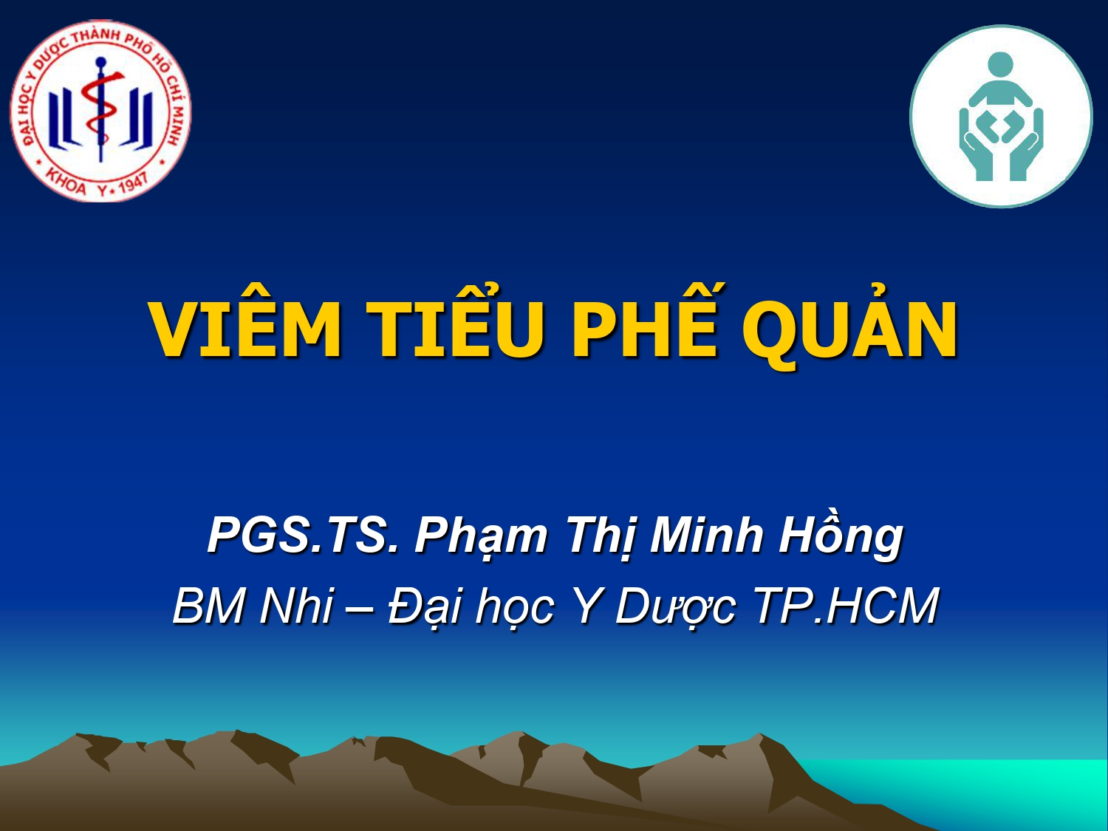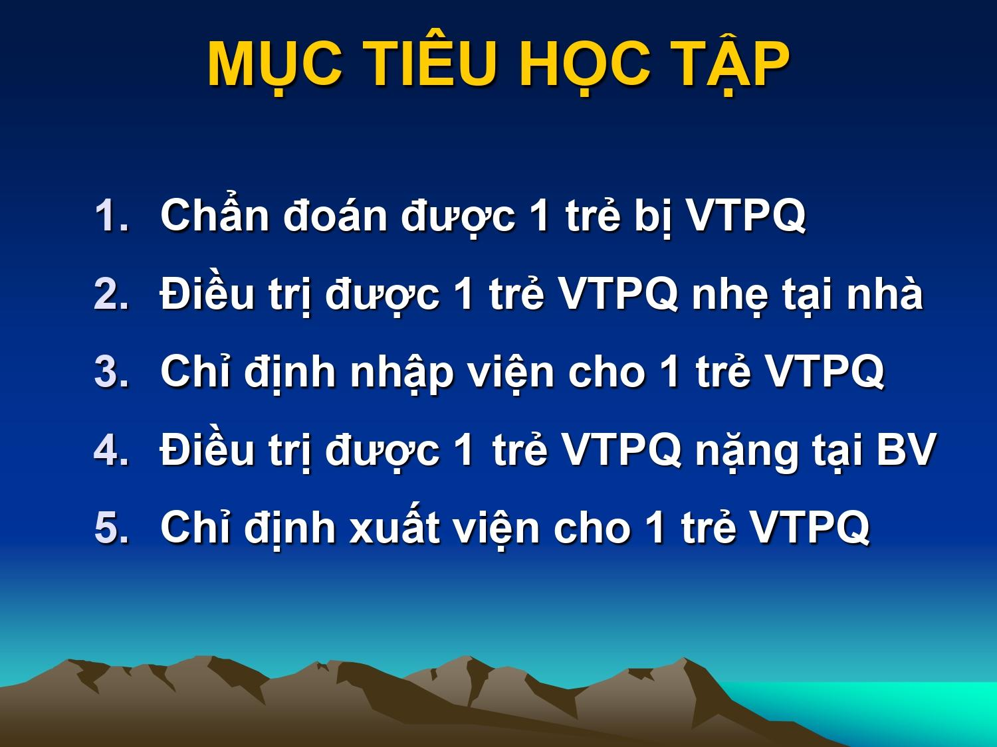

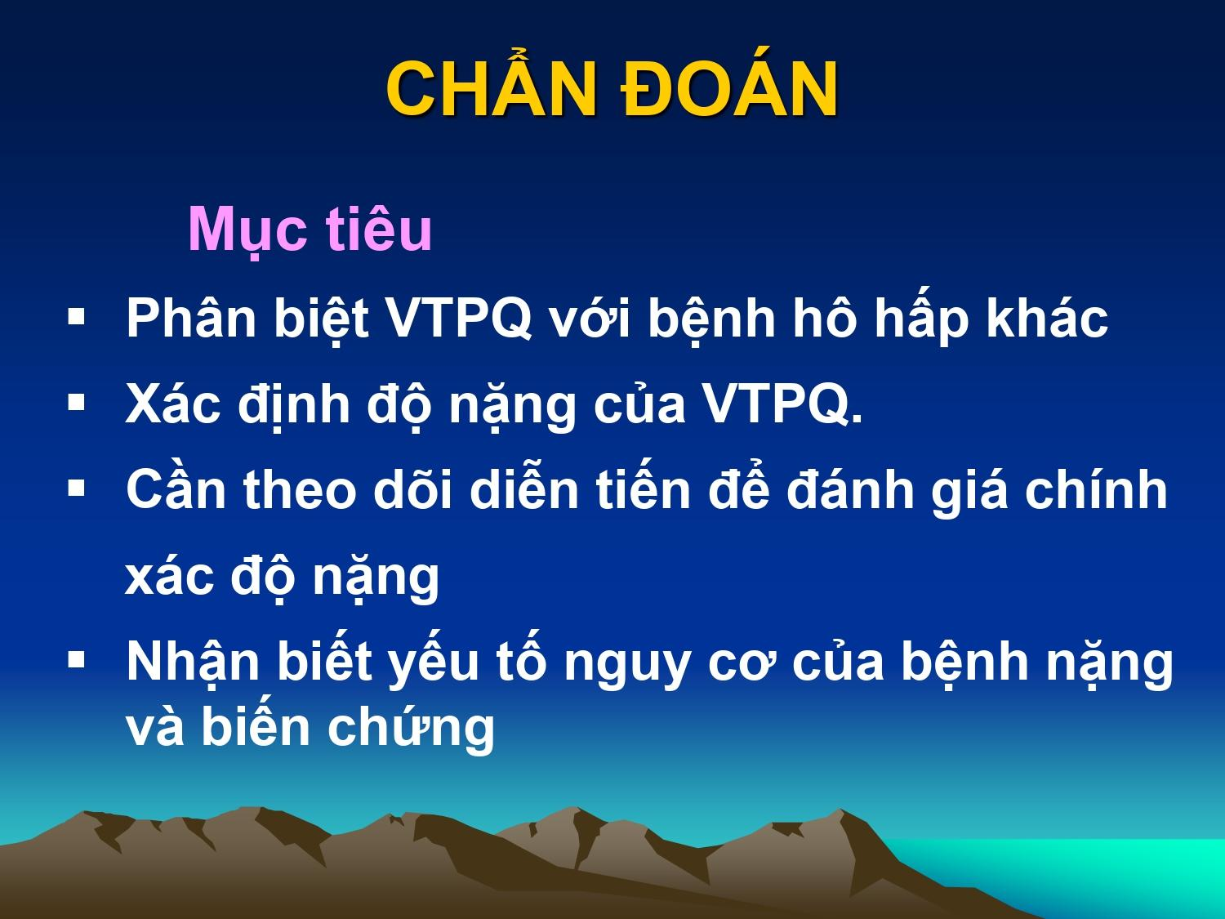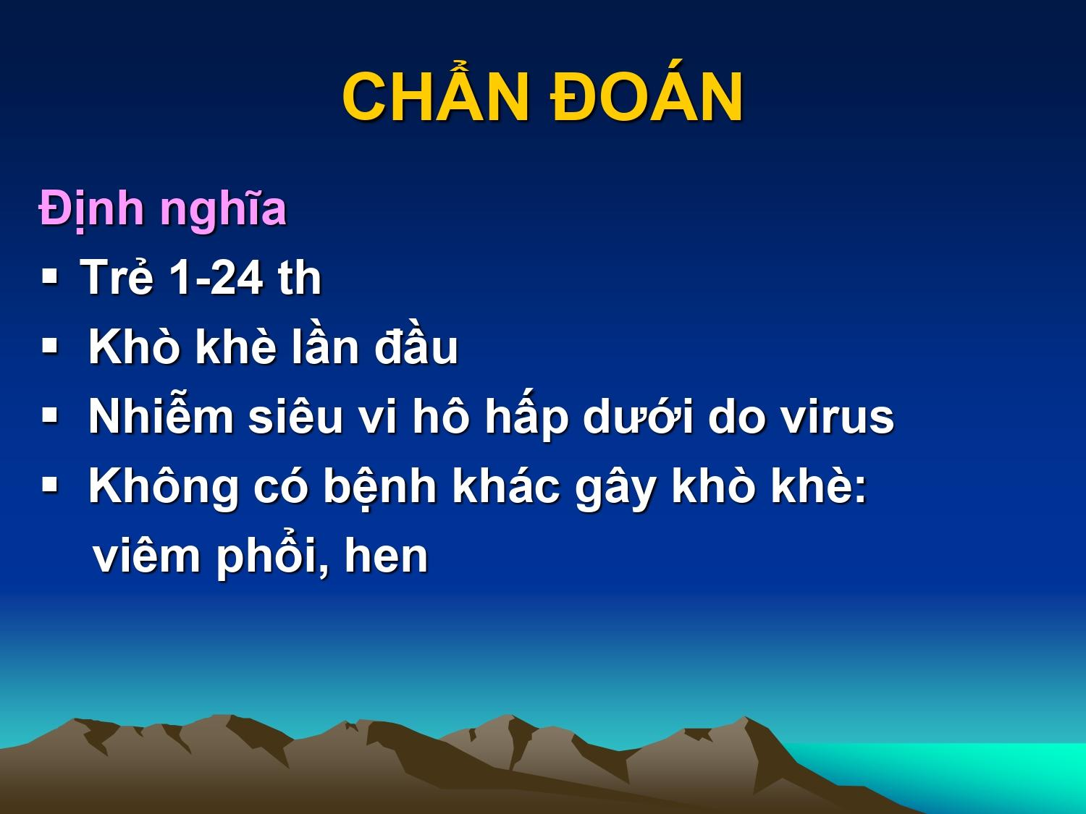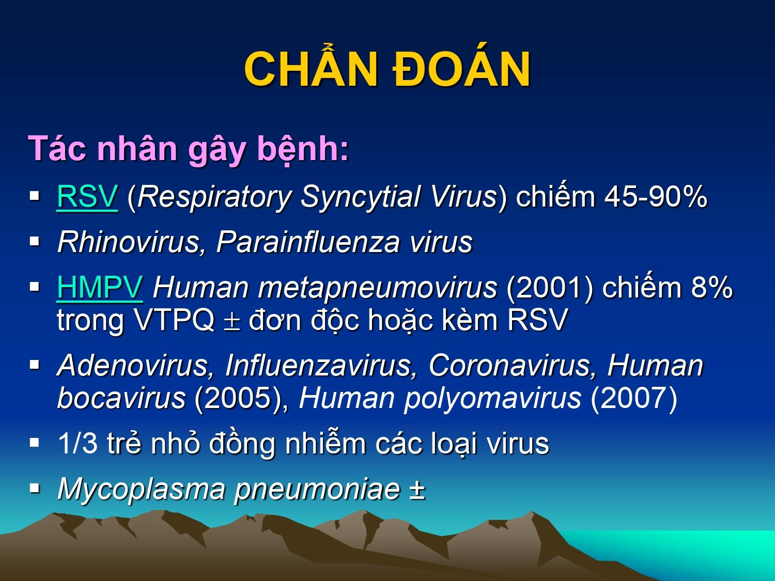

Human bocavirus phát hiện ở Hà Lan năm 2005

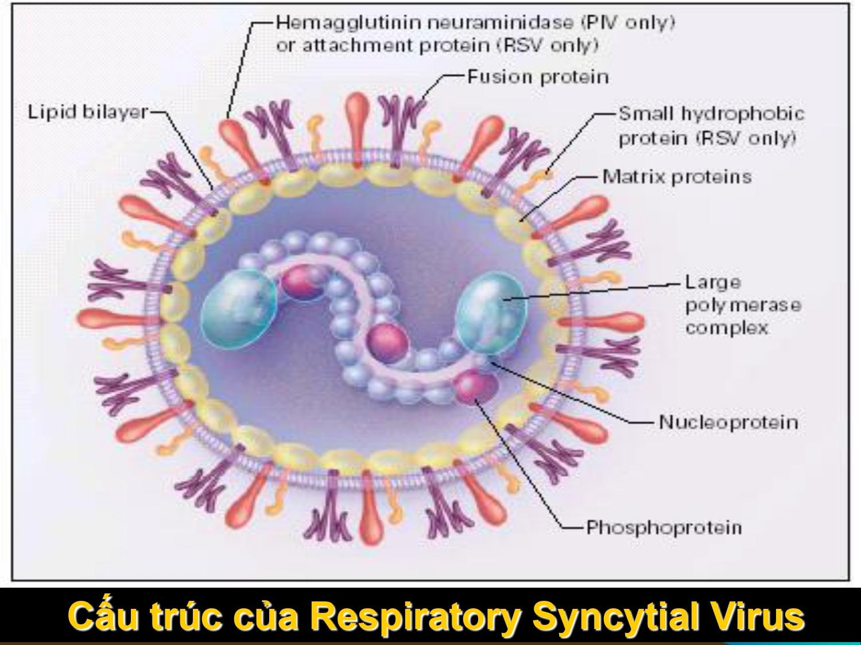

Hình ảnh của virus hợp bào dưới kính hiển vi điện tử, có 2 protein quan trọng là yếu tố chính gây bệnh

* Protein F: hình màu tím trên thành con virus: hợp các màng của tế bào hô hấp để trở thành một tế bào lớn hơn
* Protein G ???

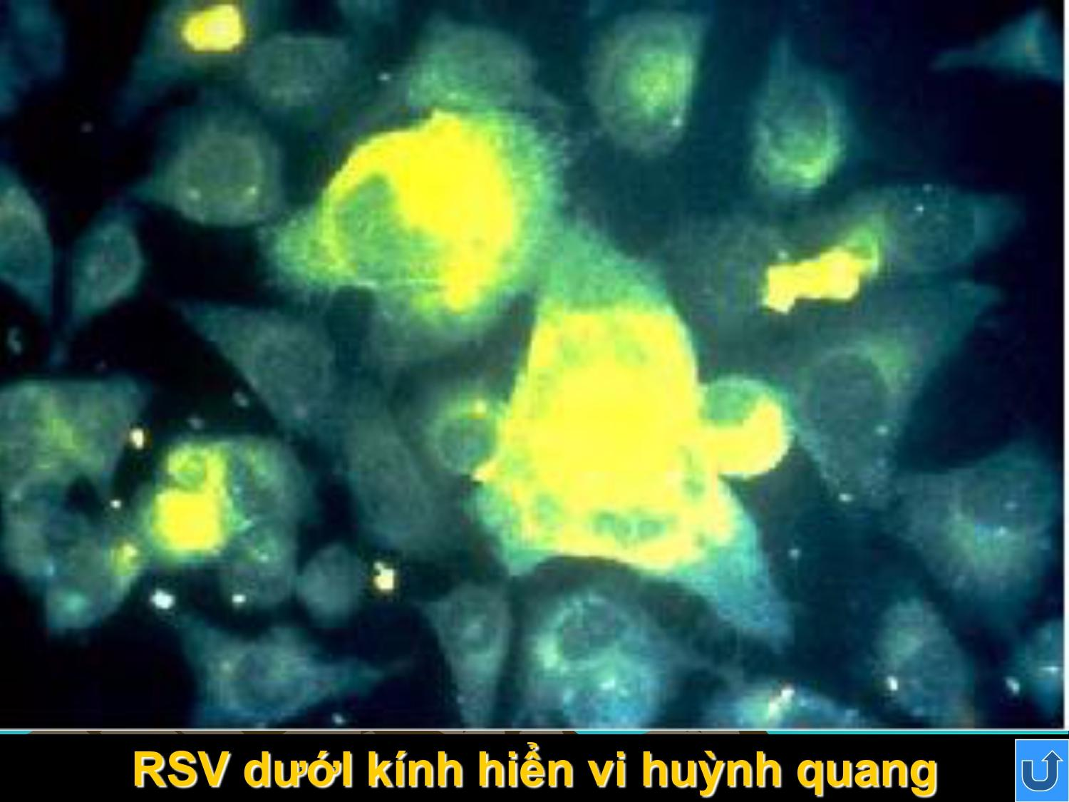

Nhuộm miễn dịch huỳnh quang rồi soi dưới kính hiển vi: Tế bào hô hấp hợp màng lại với nhau tạo thành một tế bào lớn ( màu vàng xanh ) => hình ảnh này cho thấy BN đã nhiễm RSV

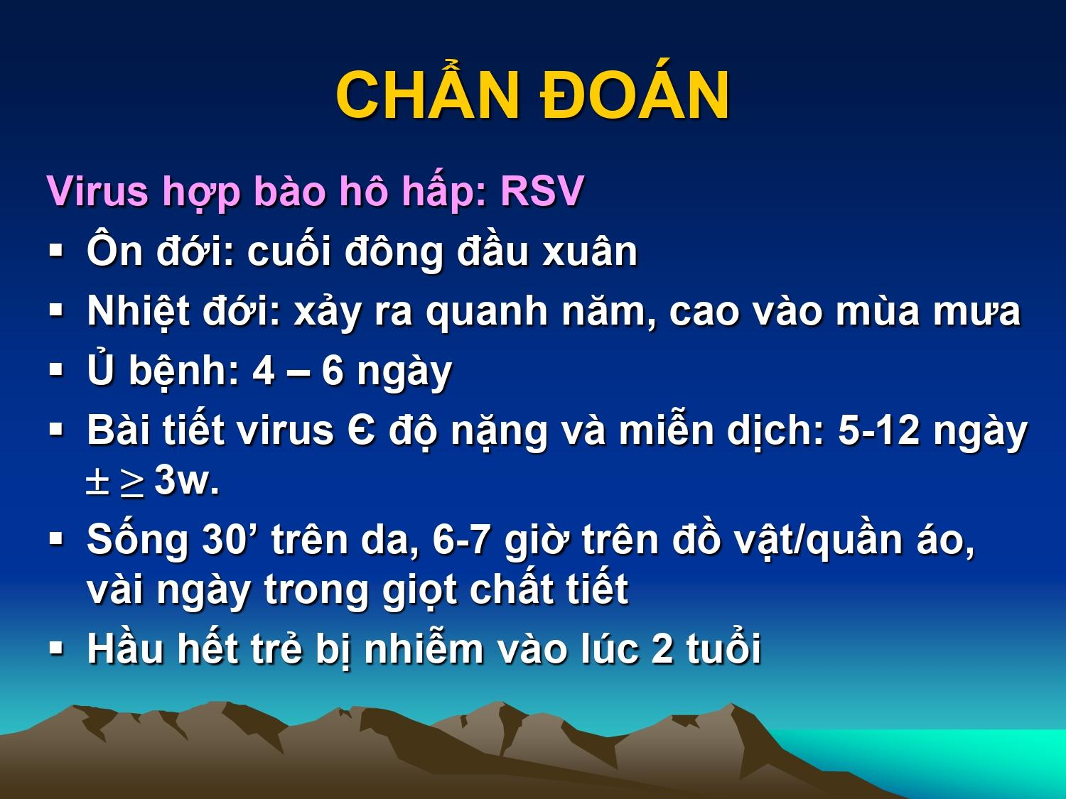

* Bài tiết virus trong chất tiết hô hấp ( mũi họng ) phụ thuộc độ nặng của bệnh và miễn dịch. Vd Bn SGMD thì thời gian bài tiết virus khoảng 3-4 tuần trong khi một người khỏe mạnh chỉ khoảng 5-12 ngày.

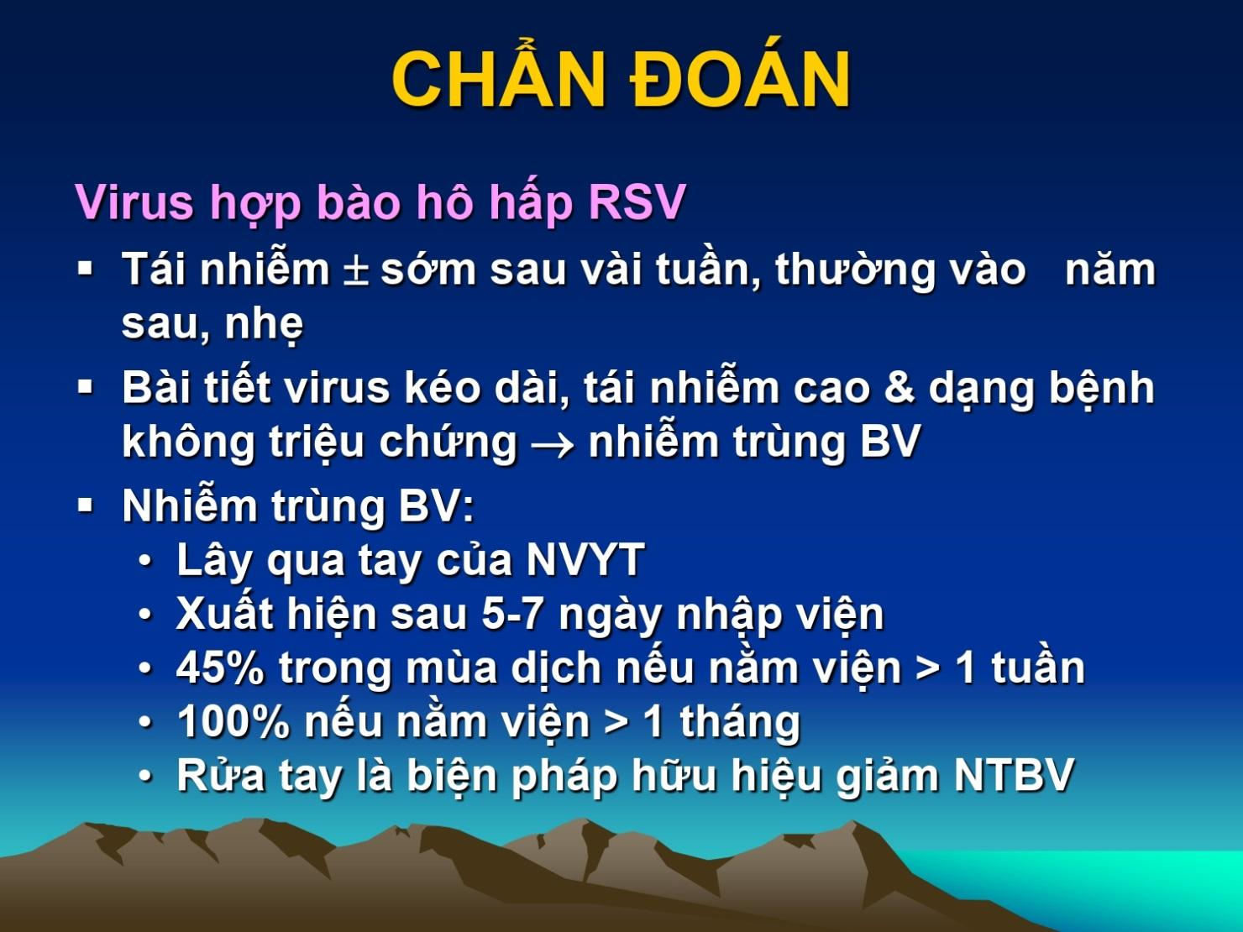

* Em bé có thể tái nhiễm sau lần nhiễm đầu tiên, sớm là vài tuần, nhưng thường vào năm sau, bệnh cảnh lâm sàng thường nhẹ
* BN bài tiết VR kéo dài hoặc tái nhiễm cao hoặc dạng bệnh không triệu chứng dễ gây nhiễm trùng bệnh viện cho các bé nhập viện vì lí do khác
* Yếu tố thuận lợi NTBV: lây qua tay NVYT, thời gian nằm viện

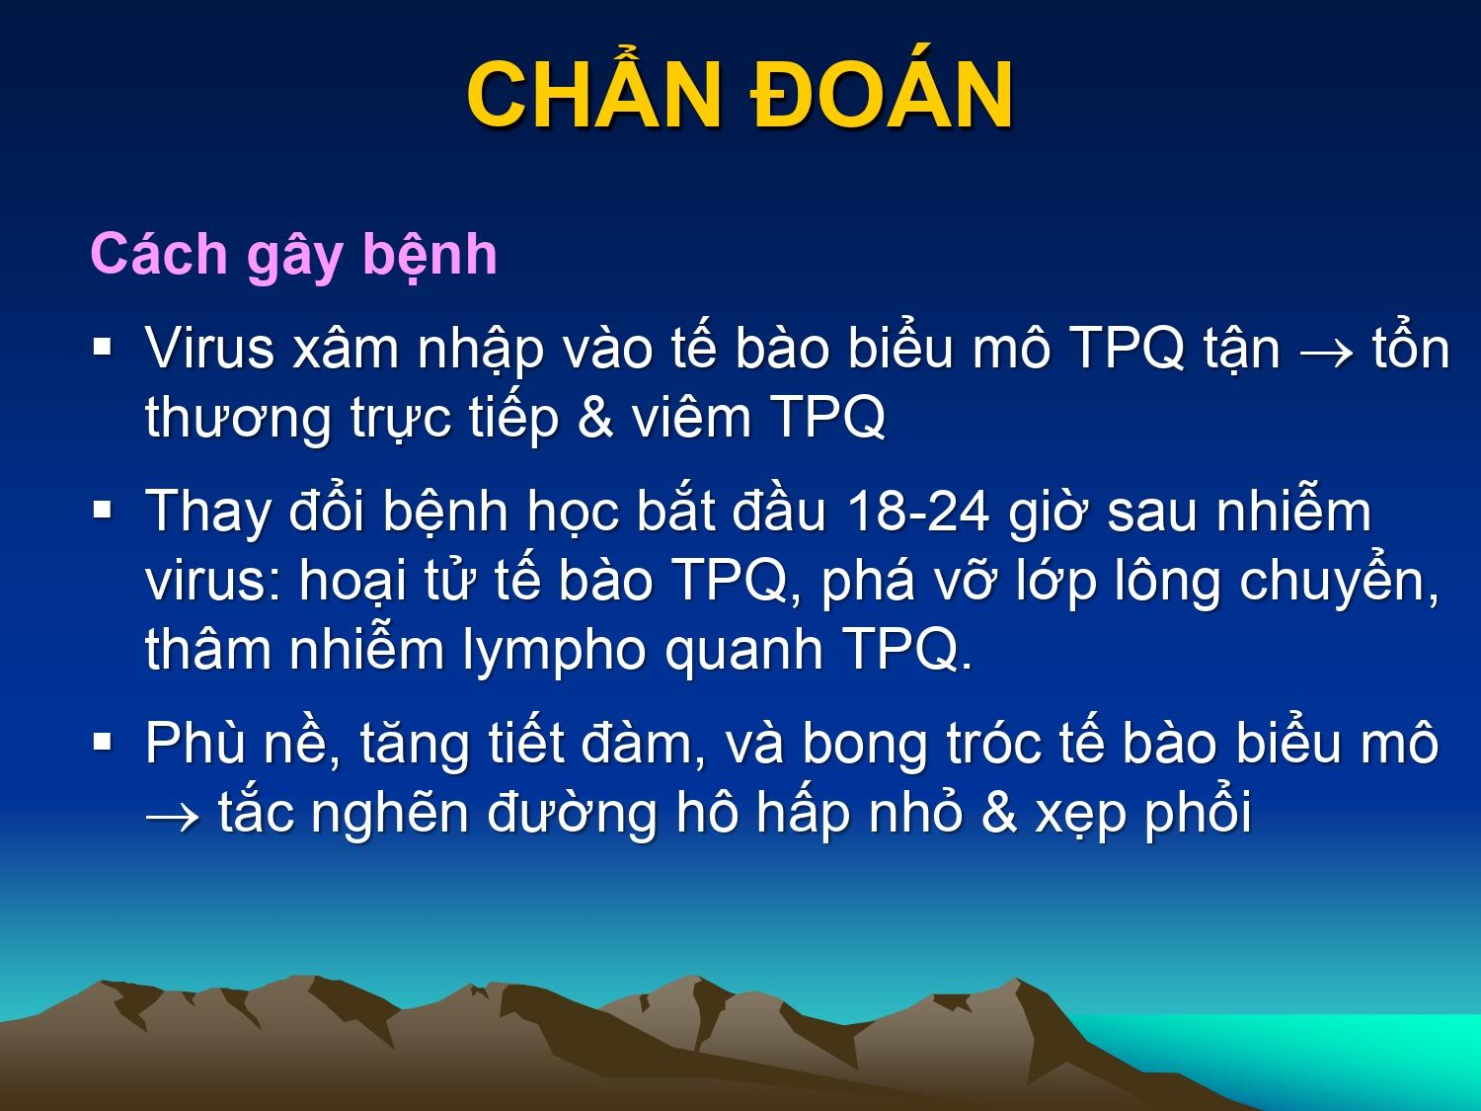

* Dày thành tiểu phế quản => 2 hậu quả của tắc nghẽn

+ Nếu tắc nghẽn không hoàn toàn => Ứ khi

+ Nếu tắc nghẽn hoàn toàn => Xẹp phổi

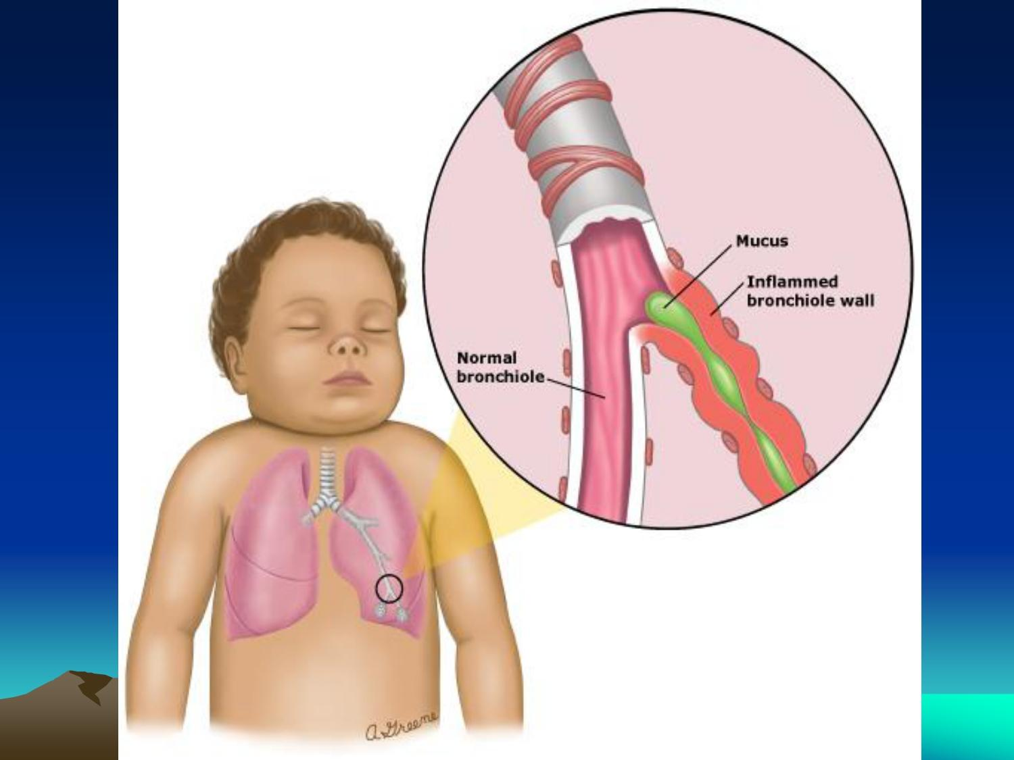

Thành tiểu PQ bị sung huyết phù nề và tăng tiết nhày làm tắc nghẽn đường thở => tăng công hô hấp gây khó thở, co kéo cơ hô hấp chính ( cơ hoành ) và cơ hô hấp phụ ( cơ liên sườn )

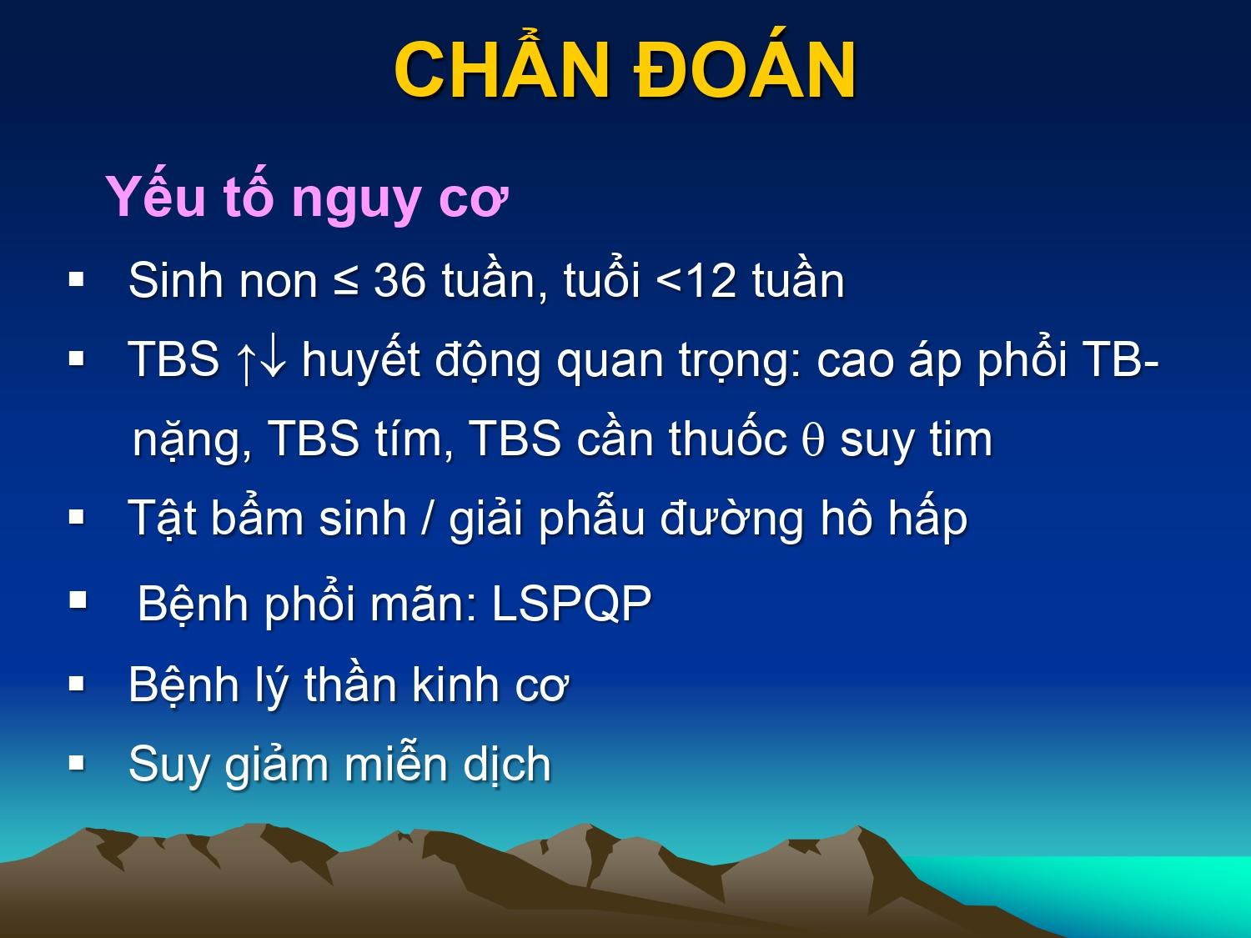

* Tim bẩm sinh thay đổi huyết động học quan trọng
* LSPQP: loạn sản phế quản phổi hay gặp ở trẻ sinh non và được thông khí áp lực dương hoặc can thiệp oxy liều cao kéo dài => rối loạn cấu trúc giải phẫu hệ thống phế quản phổi
* Yếu tố tăng nguy cơ tử vong ở trẻ VTPQ: có bệnh lý thần kinh cơ, SGMD bẩm sinh hay mắc phải

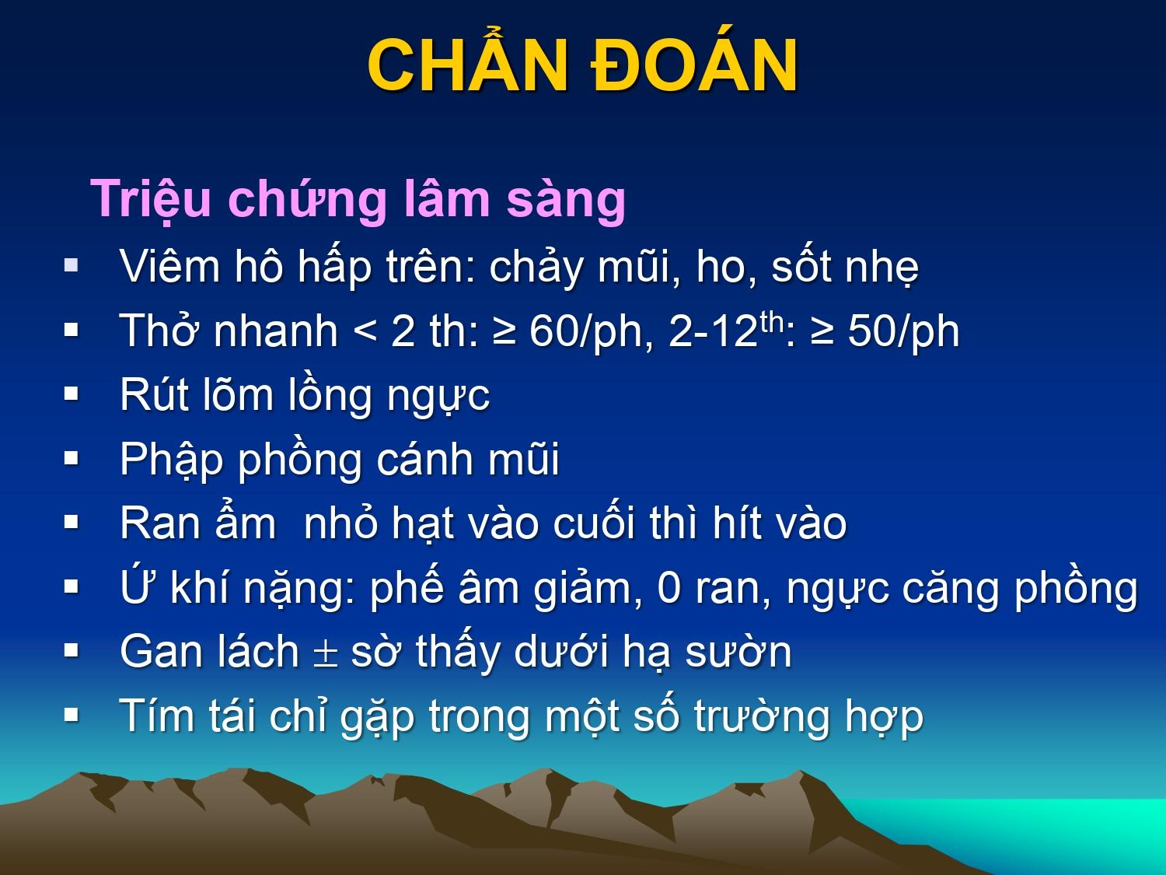

* Dấu hiệu nguy kịch hô hấp : phập phồng cánh mũ, ran ẩm nhỏ hạt
* Các em bé bình thường có thể sơ thấy gan lách dưới bờ sườn 2-3cm. Ứ khí đẩy gan lách xuống > 2-3 cm.
* Tím tái gặp trong trường hợp nặng

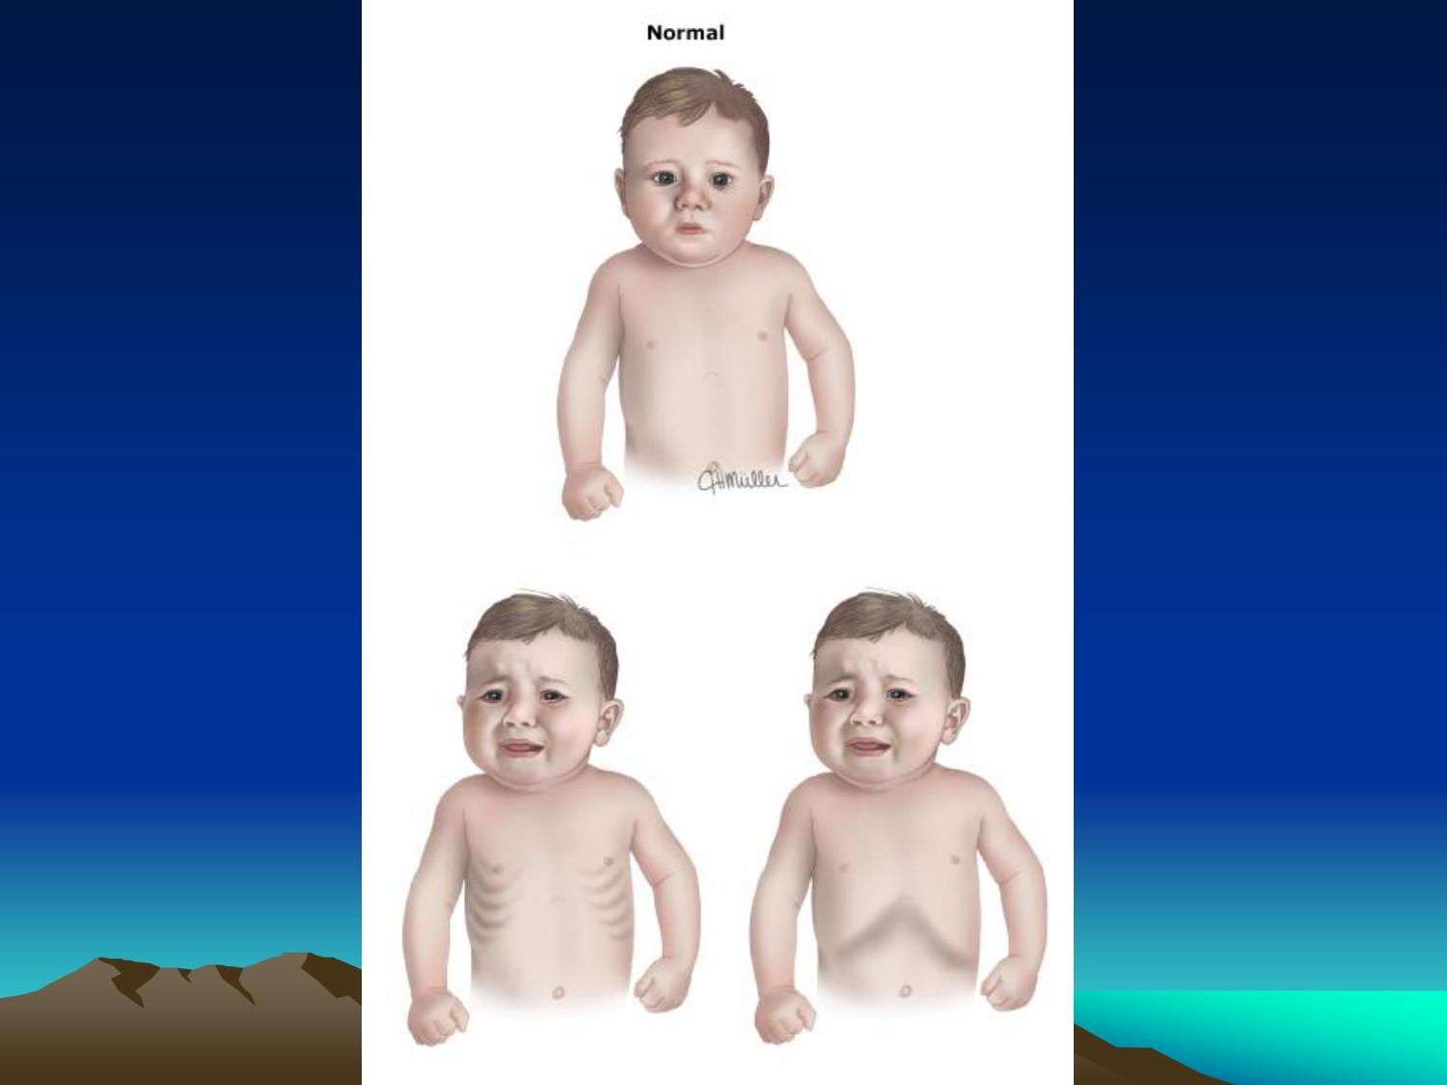

* Hình 1 : Em bé bình thường không co kéo cơ hô hấp phụ, không co lõm ngực
* Hình 2: Em bé co kéo các khoảng gian sườn
* Hình 3: Em bé co lõm hạ sườn ( do tăng công hô hấp của cơ hoành )

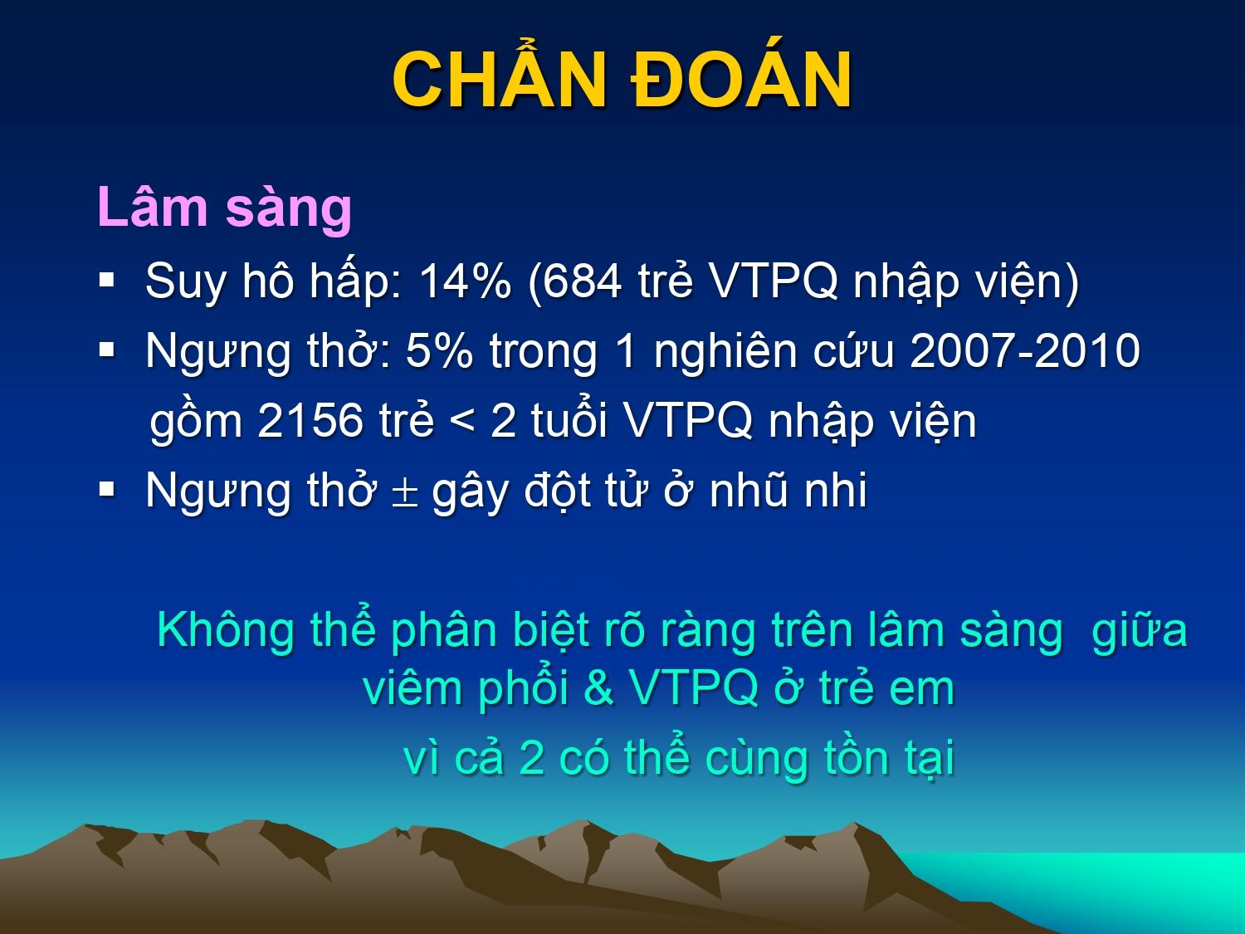

* Chẩn đoán VTPQ là 1 chẩn đoán lâm sàng
* Biến chứng quan trọng nhất ảnh hướng tính mạng là Suy hô hấp
* Ngưng thở có thể gây đột tử ở trẻ nhũ nhi
* Về mặt lâm sàng thì các chuyên gia đều khuyến cáo VP và VTPQ có thể tồn tại cùng một thời điểm ở một BN do RSV có thể gây viêm từ đường hô hấp trên đến đường hô hấp dưới, gây viêm TPQ và cả lan cả tới phế nang => có triệu chứng ở cả TPQ và PN

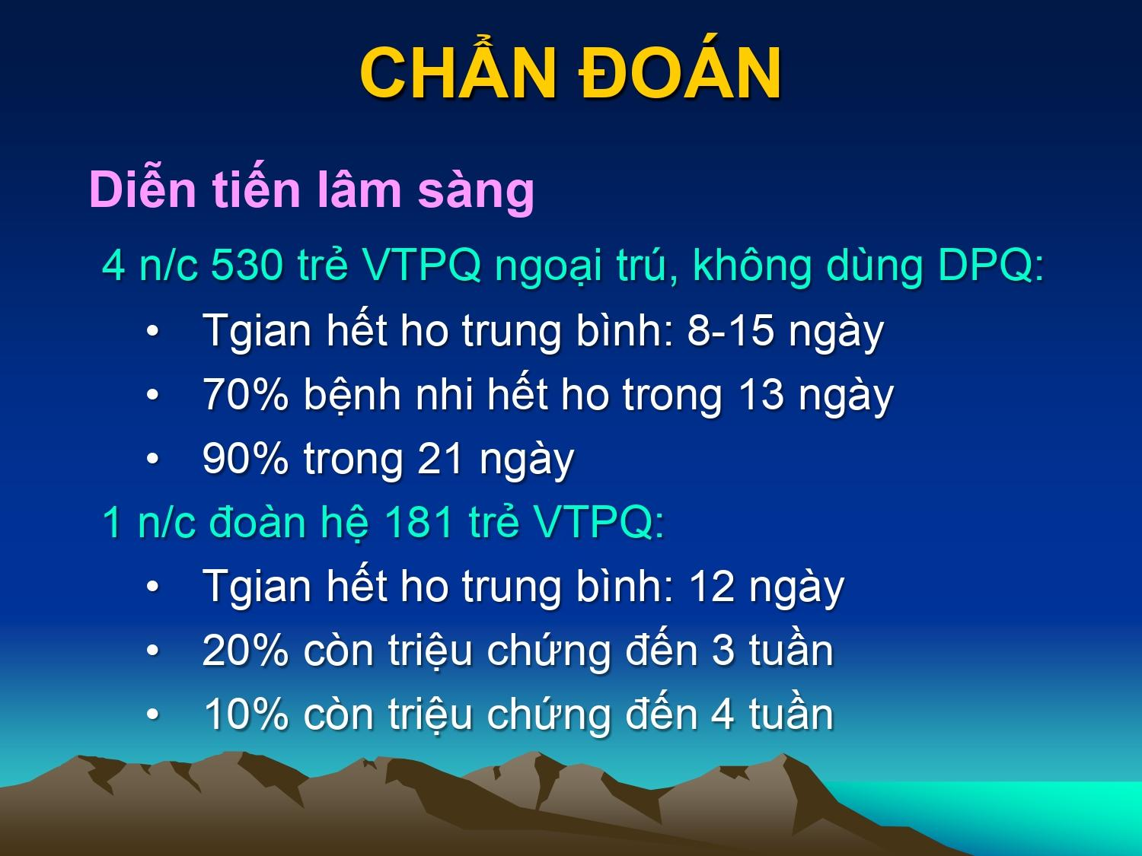

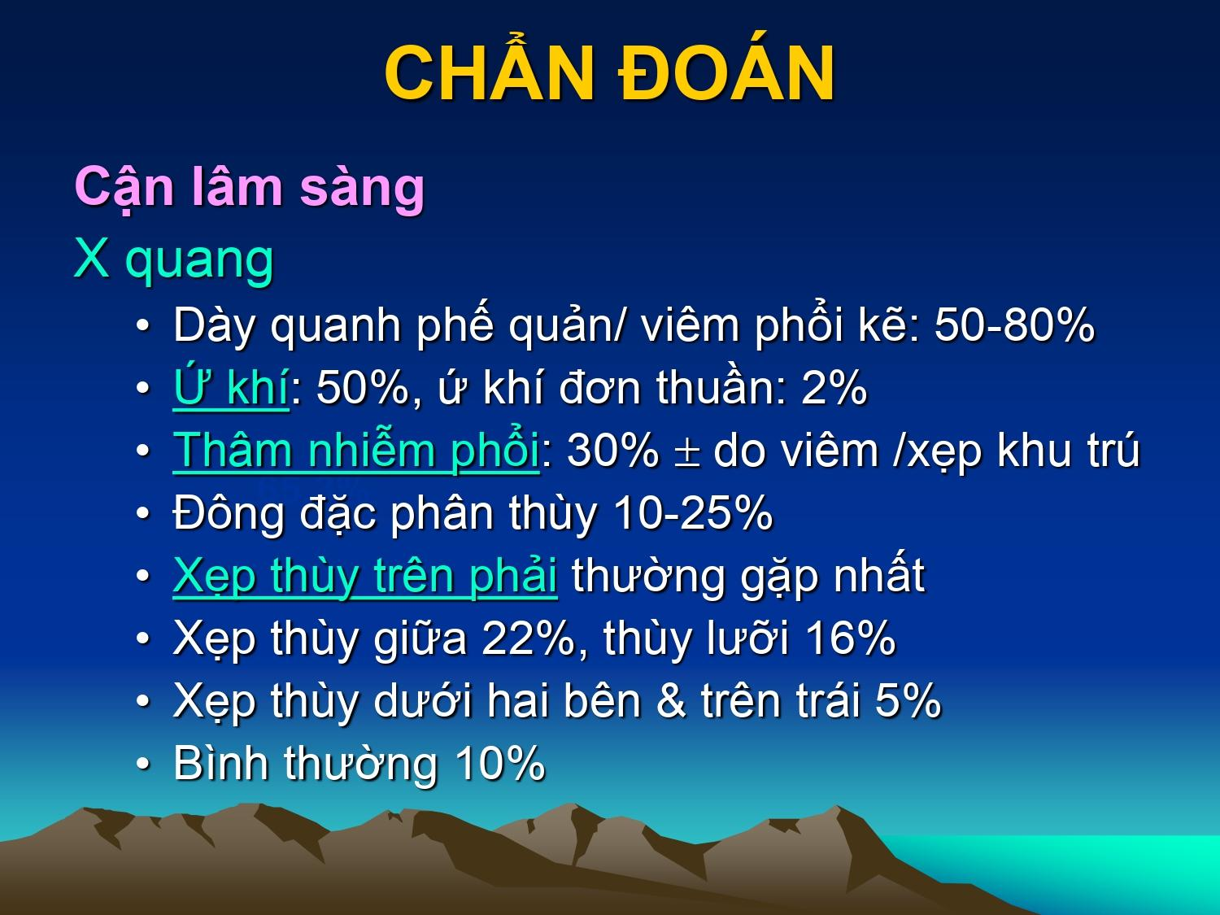

* VTPQ là 1 chẩn đoán lâm sàng nên các CLS không giúp ích cho việc chẩn đoán xác định VTPQ mà giúp chẩn đoán loại trừ các bệnh khác như viêm phổi hoặc bất thường đường thở khác.
* XQ của VTPQ rất đa dạng : ứ khí nếu đi kèm các bất thường khác chiếm 50% nhưng ứ khí đơn thuần chỉ 2%
* Hình ảnh quan trọng nhất của VTPQ trên XQ là hình ảnh tắc nghẽn hoàn toàn gây xẹp phổi trong đó thùy trên phải thường gặp nhất

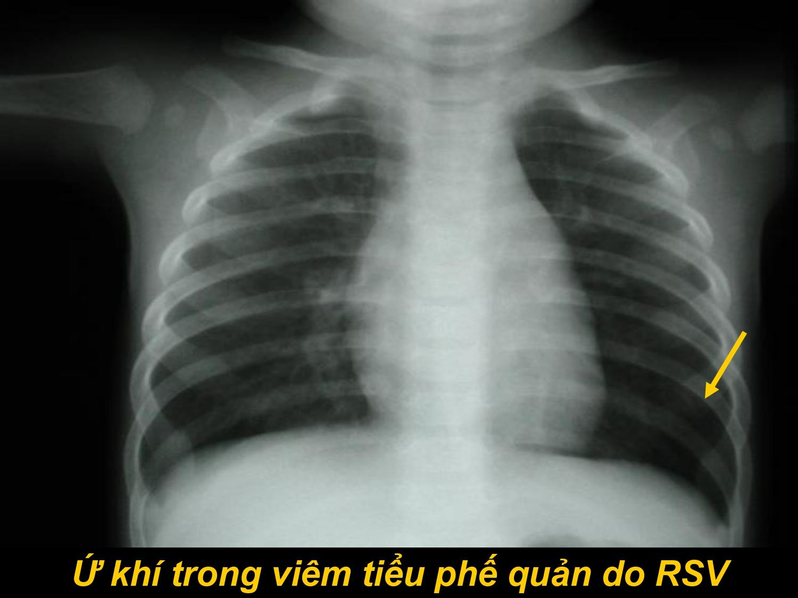

* Đáy phổi trái tăng sáng

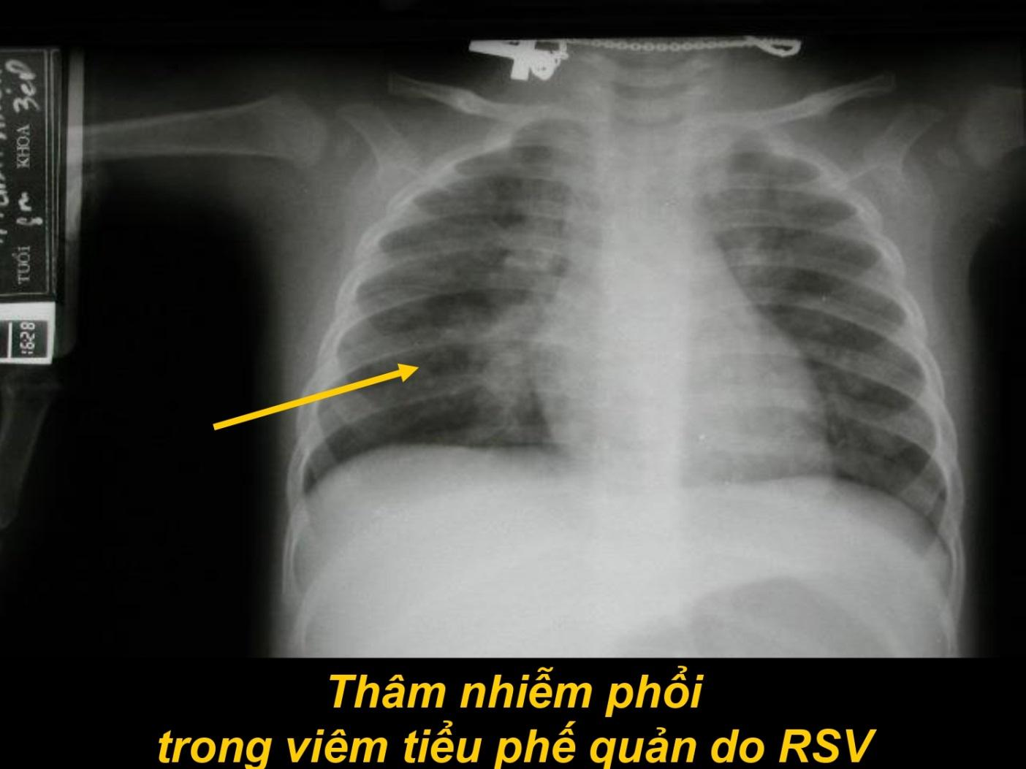

* Bóng mờ không đồng nhất ở ½ trong phế trường bên phải và ½ trong phế trường bên trái => nếu chỉ dựa vào XQ có thể chẩn đoán lầm với viêm phổi

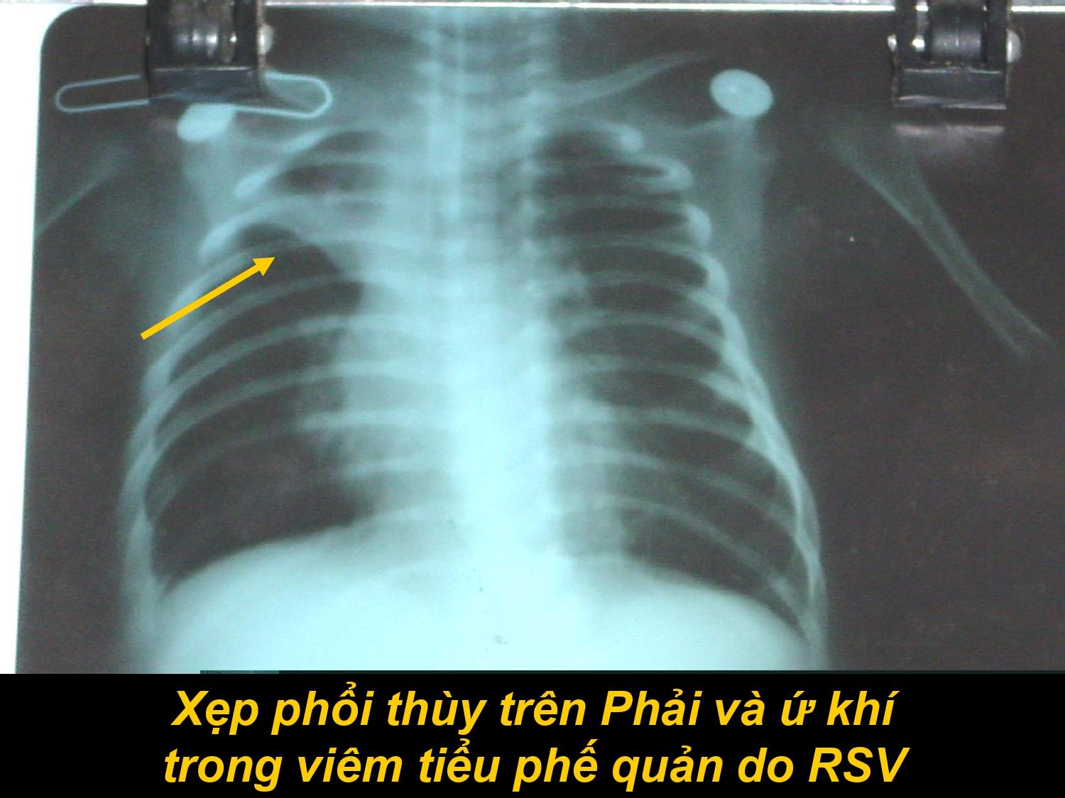

* Mờ đồng nhất thùy trên phải, co kéo rãnh liên thùy nhỏ cong lõm về phía tổn thương, tăng thông khí bù trừ ở 2/3 dưới phổi phải
* Thâm nhiễm ở cạnh bờ tim làm xóa bờ tim ở cả 2 bên
* Kết luận: ứ khí PN có thâm nhiễm phổi và xẹp thùy trên phổi phải

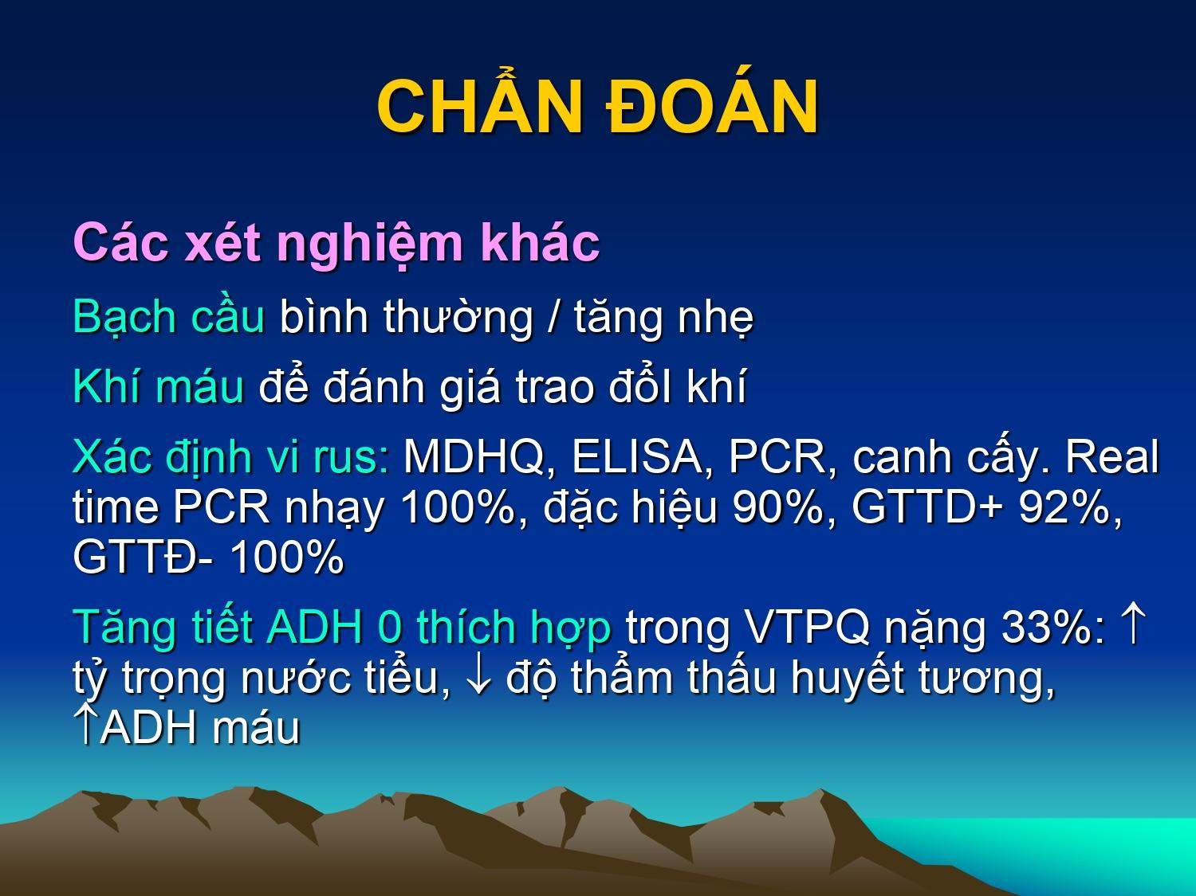

* Khí máu dùng để đánh giá VTPQ có suy hô hấp
* Các phương pháp xác định virus chỉ dùng trong nghiên cứu xem loại virus có kiểu gen nào gây bệnh trội tại 1 vùng nào đó vào 1 mùa nào đó...chứ không dùng trên lâm sàng

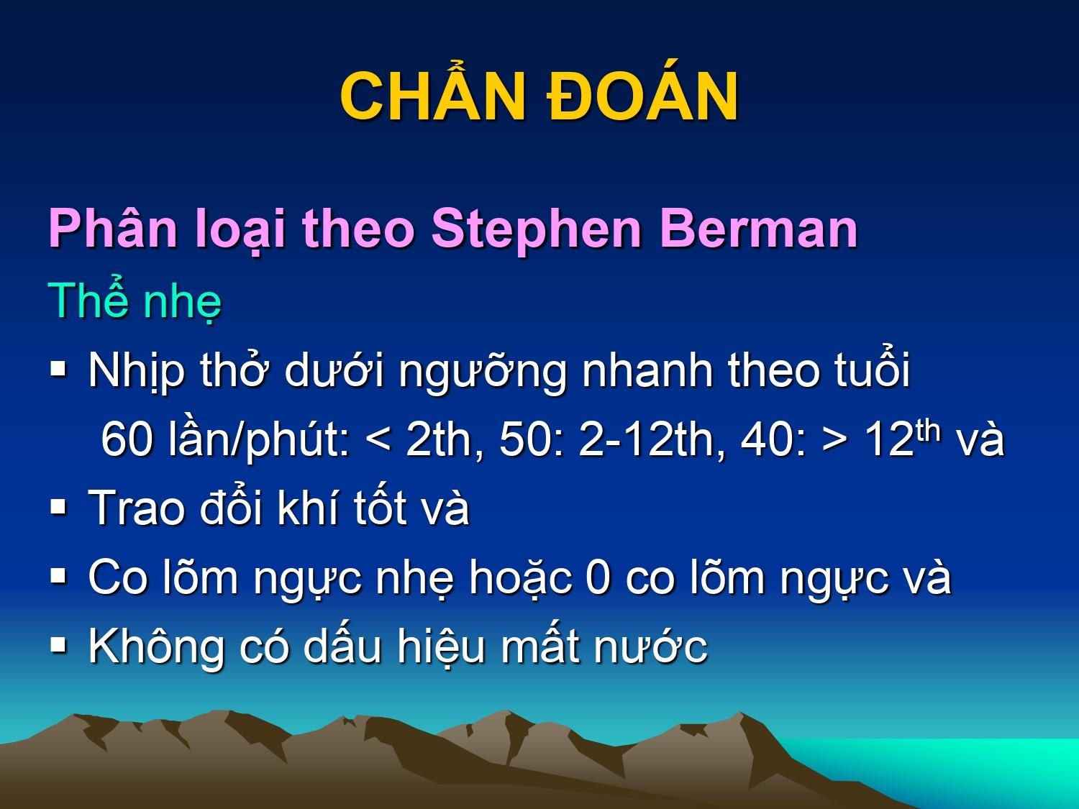

* Stephen Berman là chủ tịch của hiệp hội viện hàn lâm nhi khoa Hoa Kì. Ông dựa vào các dấu hiệu lâm sàng để phân mức độ VTPQ thành 4 nhóm
* Thể nhẹ: tất cả đều bình thường trừ co lõm ngực nhẹ

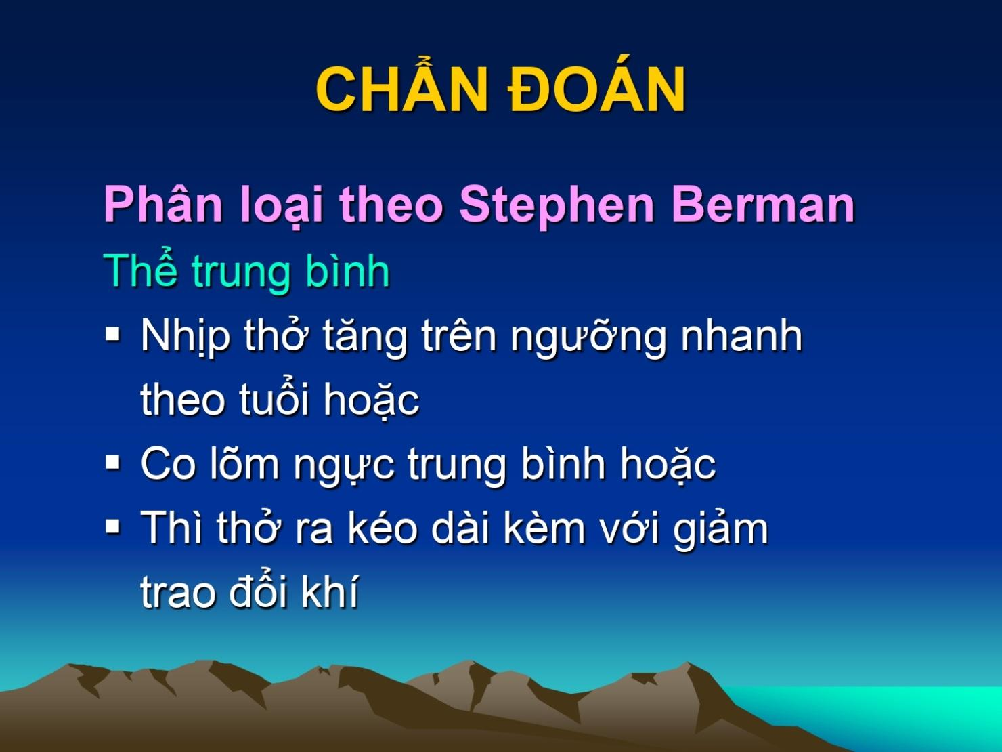

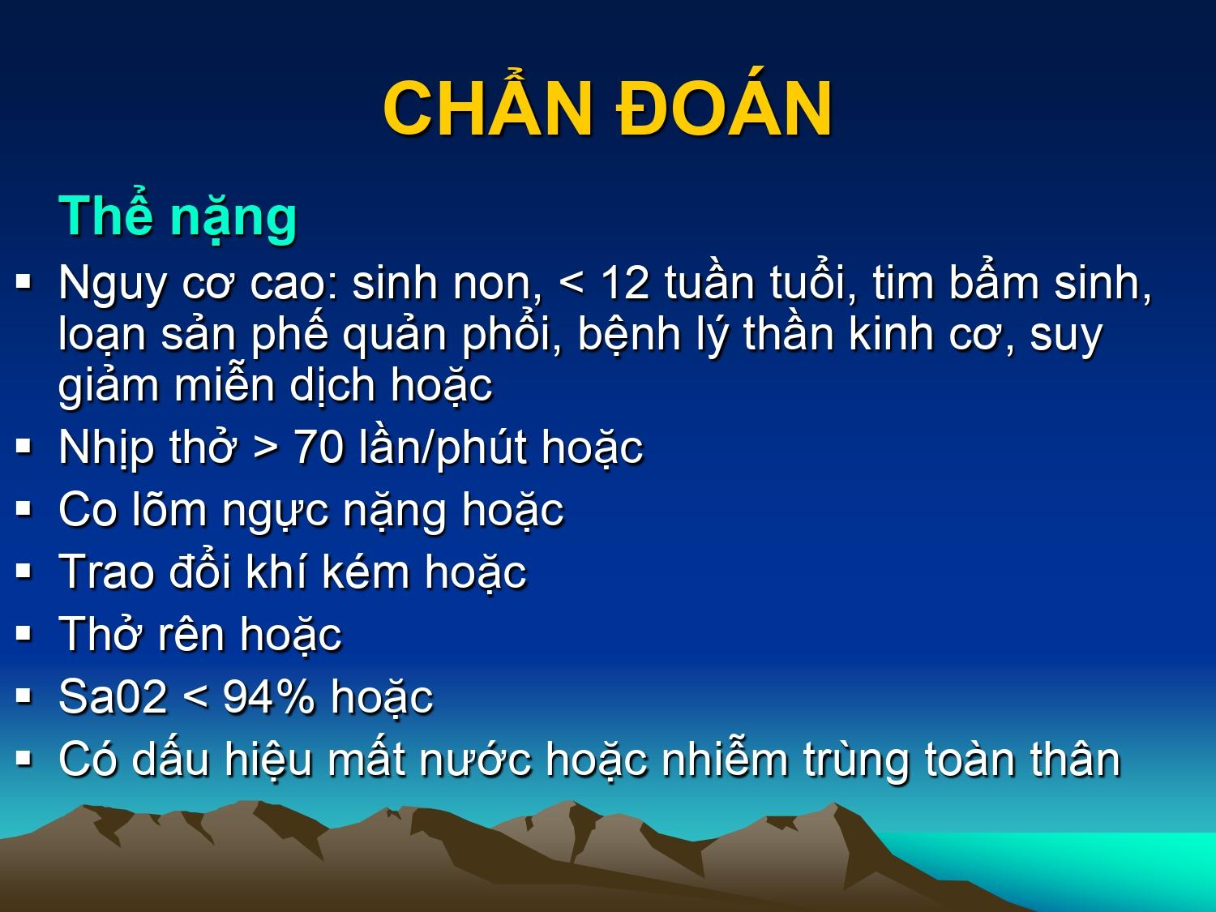

* Chỉ cần 1 trong các biểu hiện trên => nặng
* Thở rên hay gặp ở trẻ < 2 tháng

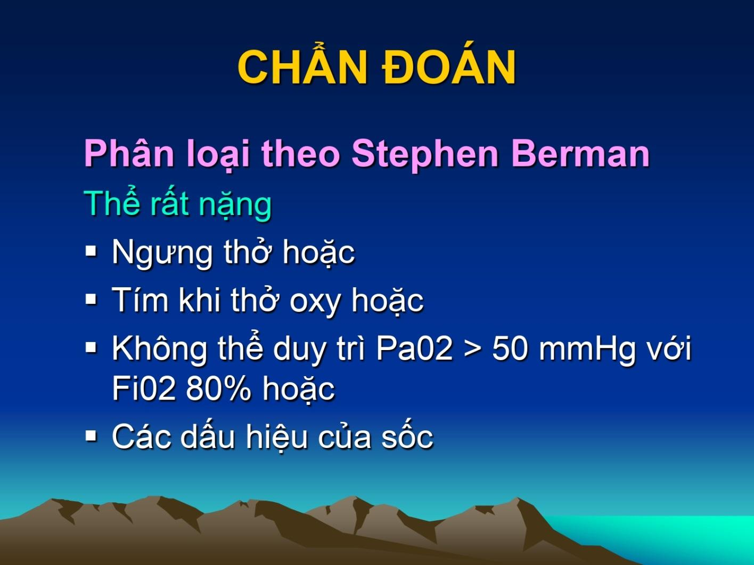

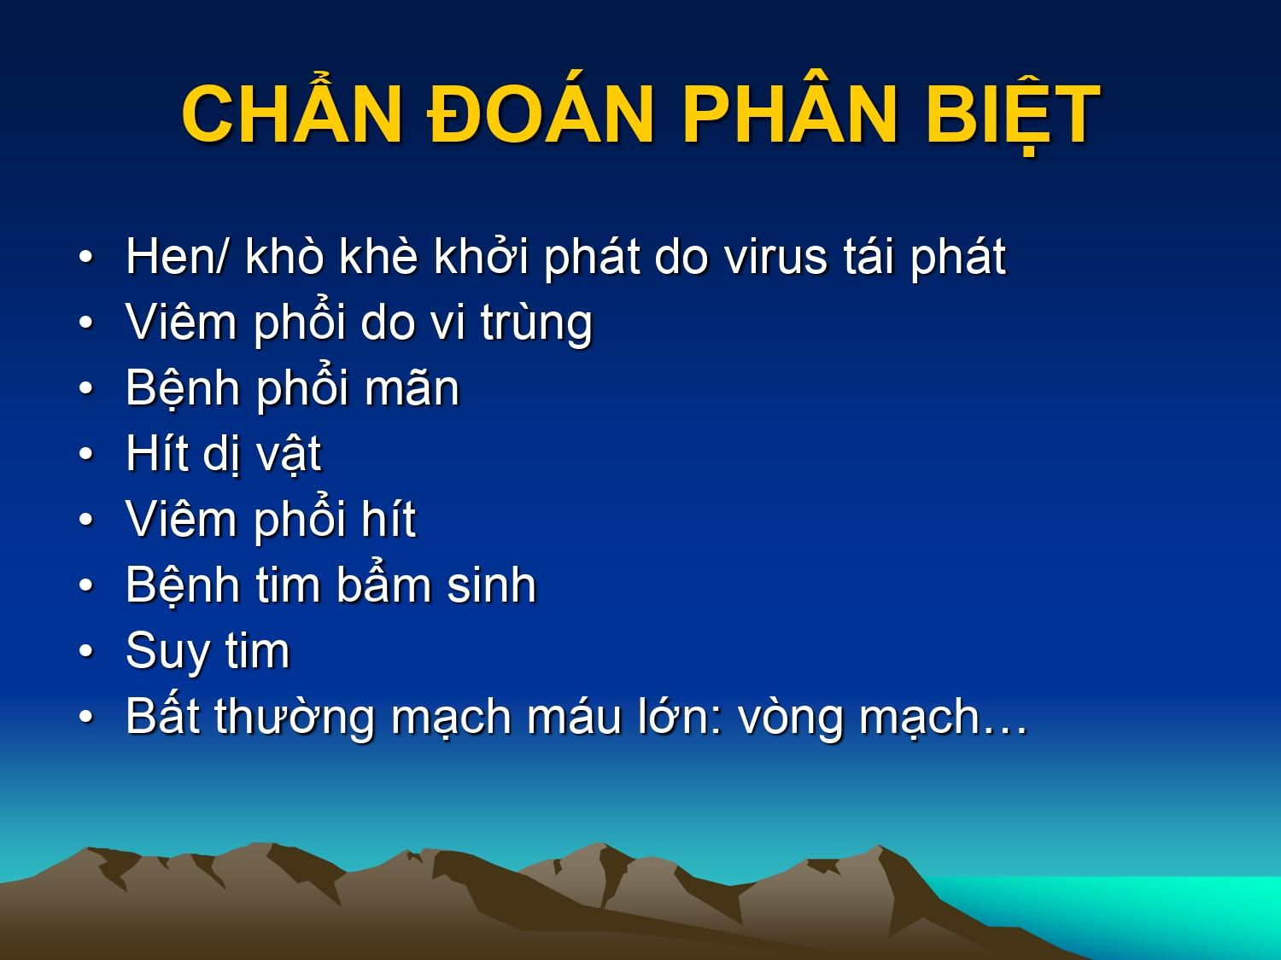

* Hen: tần suất tái phát của khò khè phải từ 3 lần trở lên đối với trẻ từ 2 tuổi trở lên

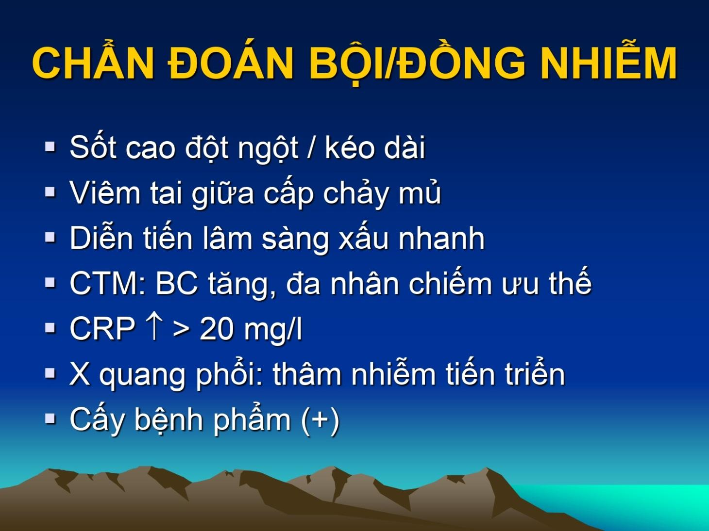

* Định nghĩa sốt cao: >= 38,5 độ khi đặt ở trán/ hậu môn/ họng, >= 38 độ khi đặt ở nách
* Diễn tiến lâm sàng xấu nhanh trong 24h
* XQ: tổn thương mới xuất hiện hoăc thâm nhiễm cũ tiến triển khi chụp XQ các ngày sau
* Tiêu chuẩn vàng chẩn đoán VTPQ bội nhiễm vi trùng là cấy bệnh phẩm hoặc PCR dịch NTA ( dịch hút từ khí quản ) (+)

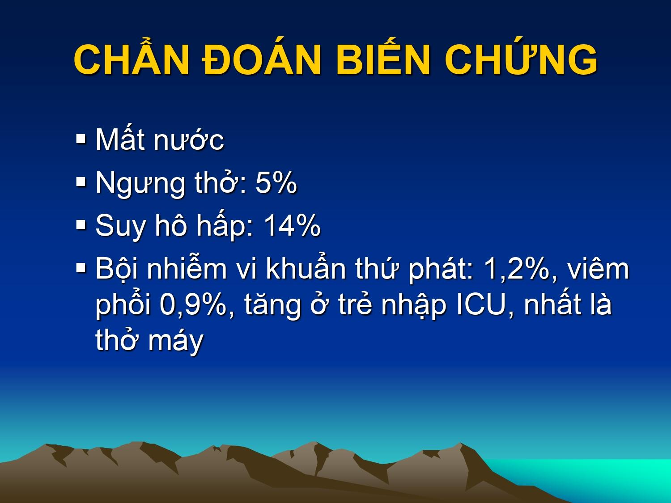

* Mất nước là BC thường gặp nhất
* Nghiên cứu của cô năm 2001-2003 ở BV NDD2, 1117 ca VTPQ, tỉ lệ bội nhiễm phổi chiếm 33% trong khi tỉ lệ dùng kháng sinh chiếm 90% => các BS chỉ định quá lạm dụng kháng sinh

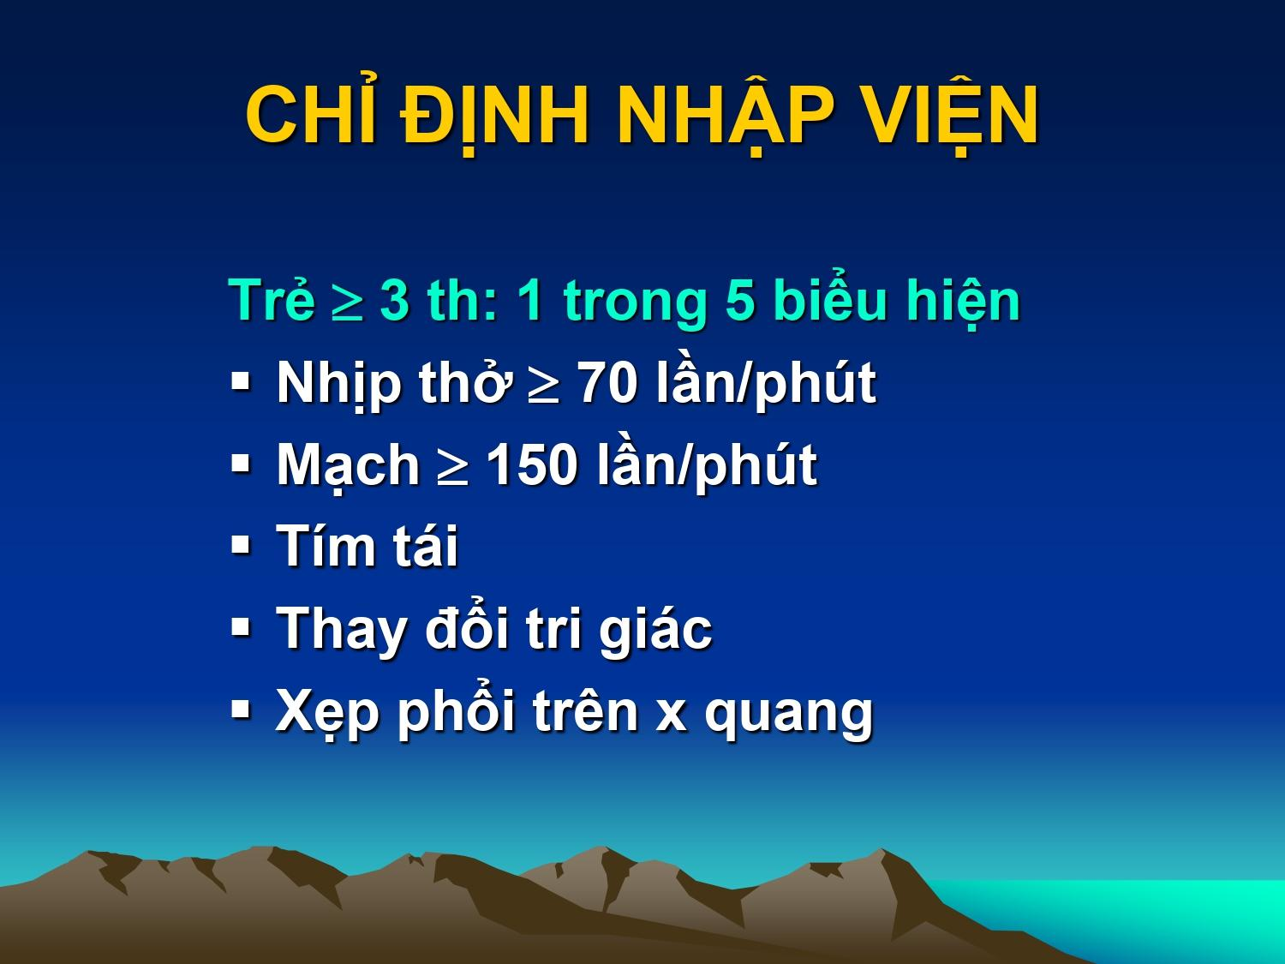

* Theo nghiên cứu của cô năm 2001-2003

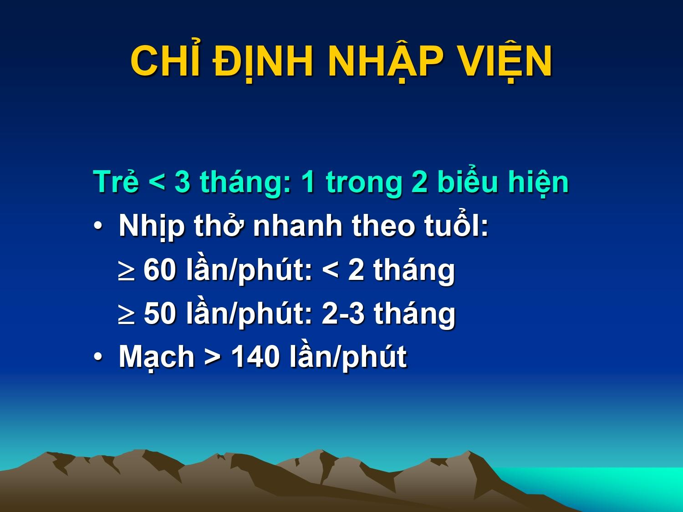

* Trẻ < 3 tháng có CĐNV nhẹ hơn do <3 tháng đã là 1 YTNC

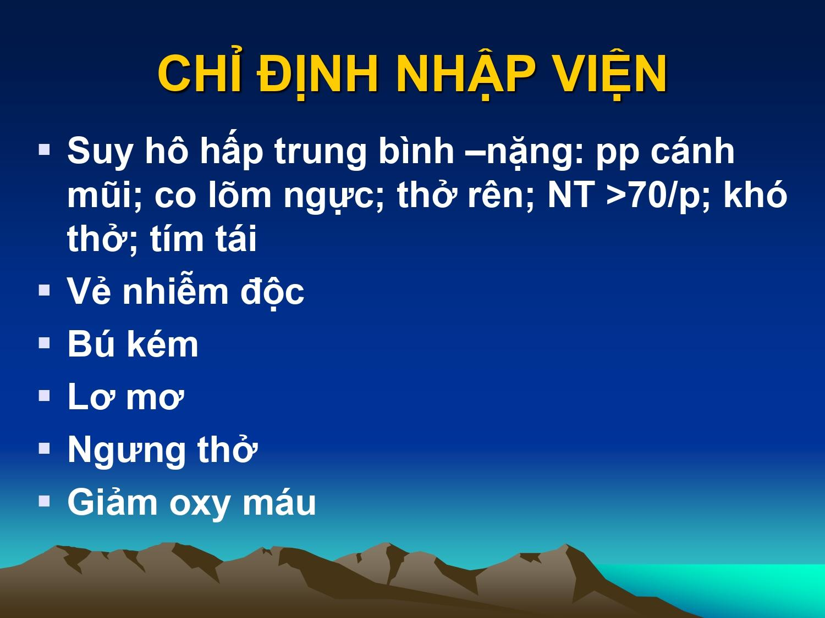

* Các CĐNV khác theo Y văn
* Giảm oxy máu khi SpO2 < 90% hoặc PaO2 < 60mmHg.
* Tuy nhiên, đối với trẻ < 6th nếu đợi BN tím tái mới cho NV là quá trễ ( BN đã giảm oxy hóa máu lâu) => cần dựa vào các triệu chứng NT > 70l/p hoặc co lõm ngực nặng...

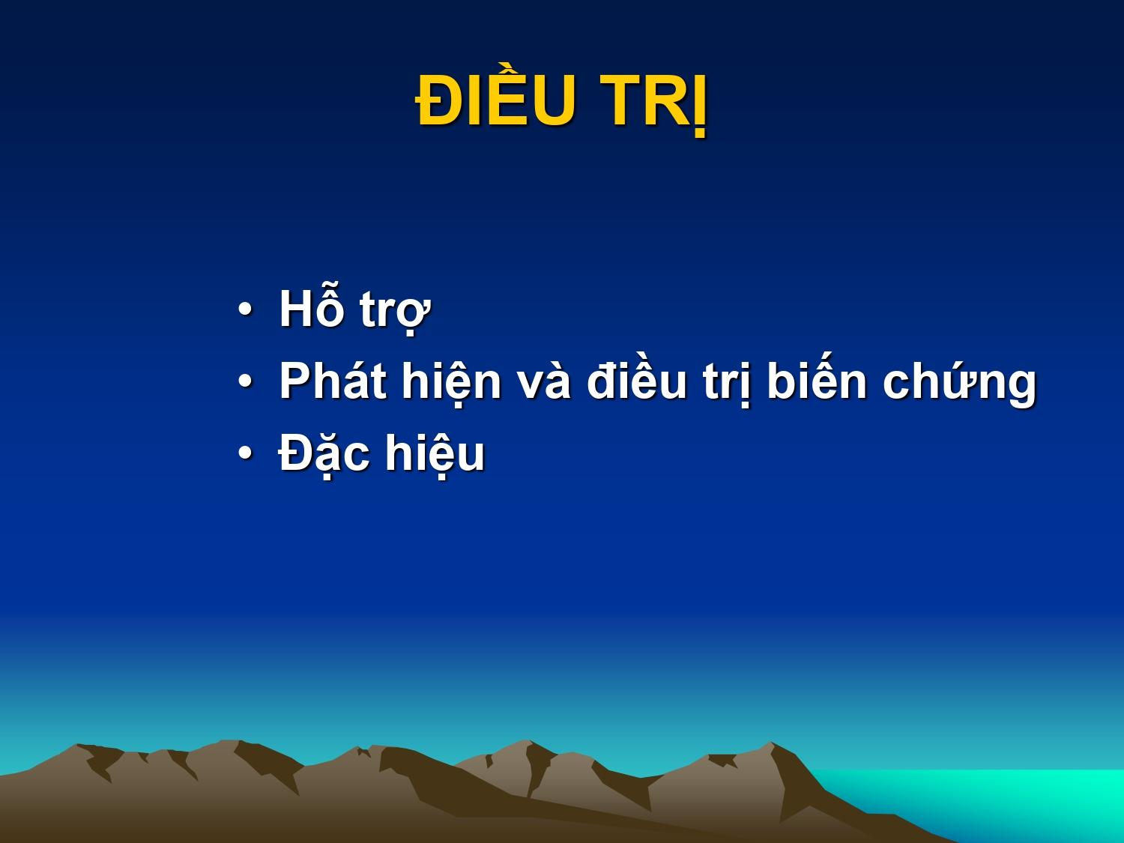

3 nguyên tắc điều tri

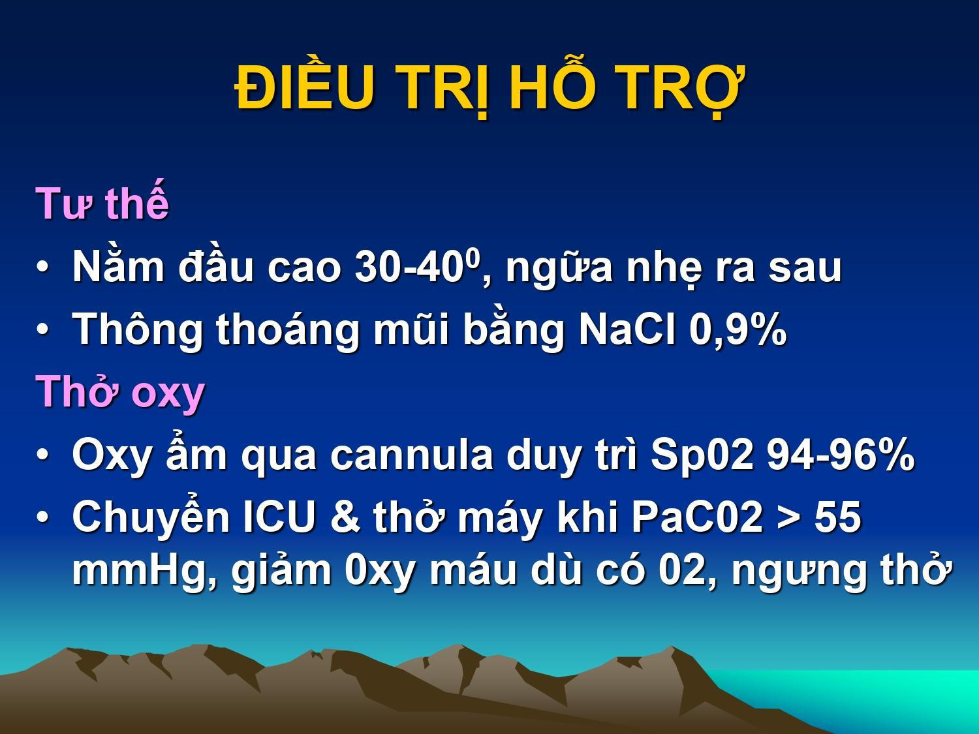

* Tư thế quan trọng do trẻ VTPQ thường từ 2-7 tháng tuổi => nếu tư thế không đúng gây gập cổ làm tắc nghẽ đường hô hấp trên và tăng khả năng suy hô hấp
* Thông thoáng mũi bằng nước muối sinh lý: nhỏ mũi rồi hút từng mũi hoặc rửa từng mũi

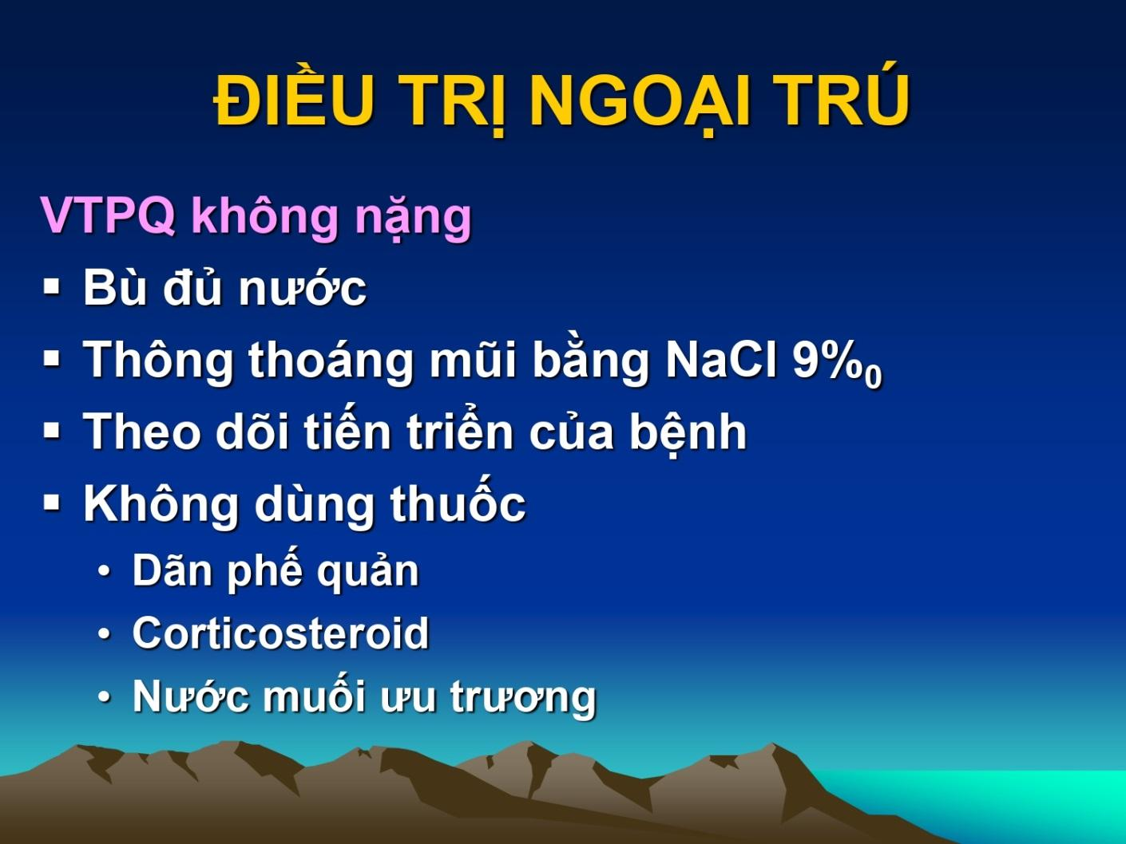

* Theo dõi tiến triên do VTPQ có thể chuyển mức độ từ nhẹ sang nặng

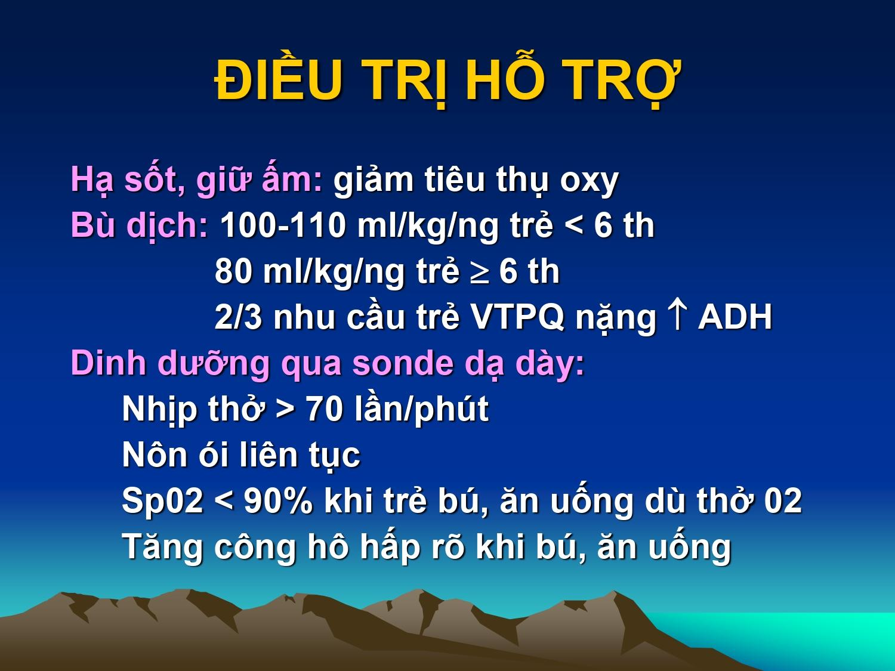

* Những yếu tố thay đổi thân nhiệt làm tăng tiêu thụ oxy => Hạ sốt khi thân nhiệt >= 38,5 độ. Giữ ấm ở những em bé nhỏ bị hạ thân nhiệt.

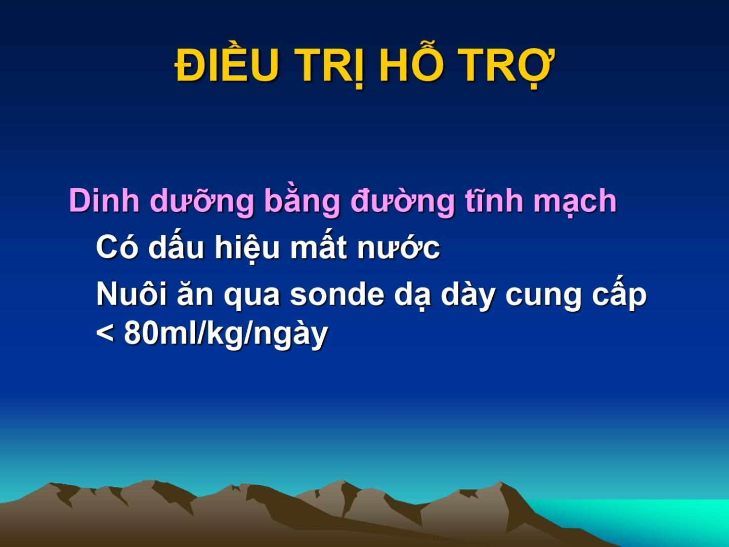

* Có dấu hiệu mất nước nặng

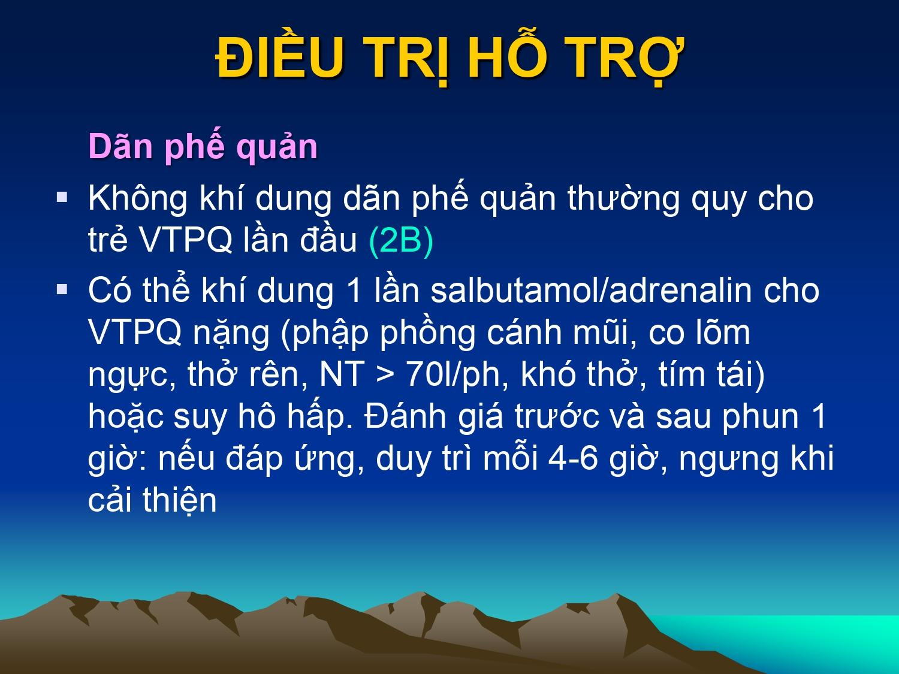

* Không khuyến cáo phun thường quy cho trẻ khỏe mạnh VTPQ lần đầu ( mức độ chứng cứ 2B )
* Chỉ cần 1 trong các dấu hiệu nêu trên là có thể phun

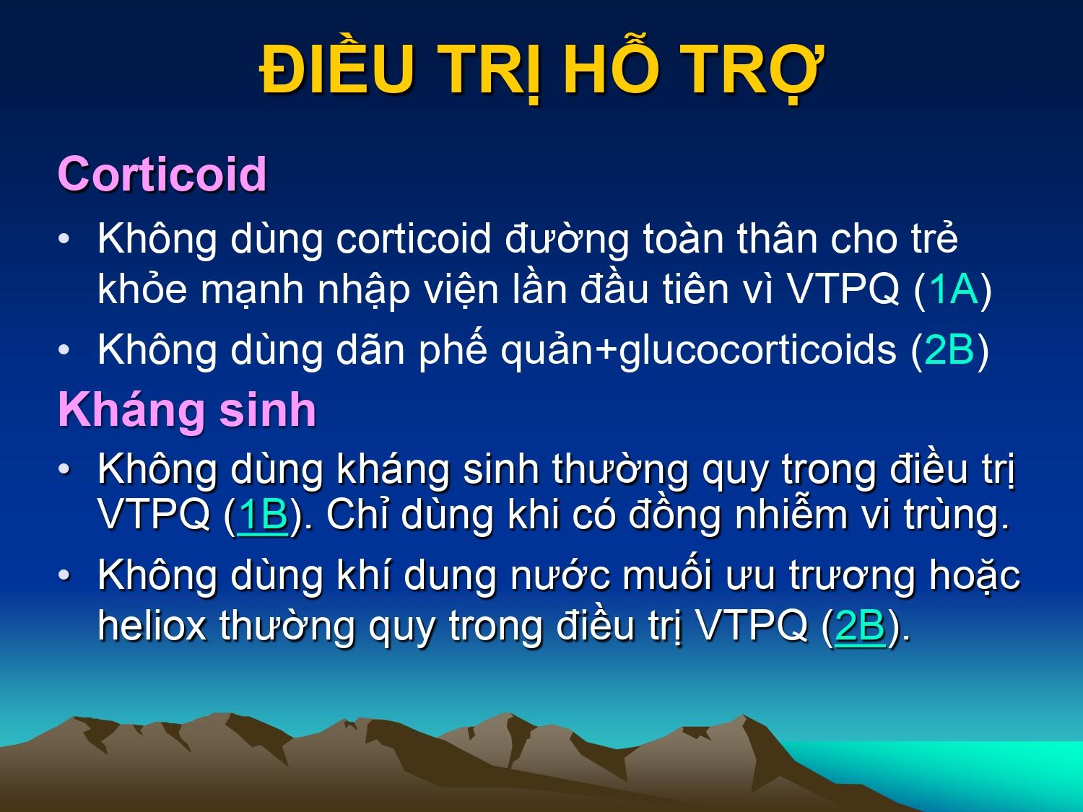

* Không dùng dãn PQ + corticoid cho trẻ khỏe mạnh NV lần đầu vì VTPQ
* Kháng sinh chỉ dùng khi bội nhiễm hoặc đồng nhiễm

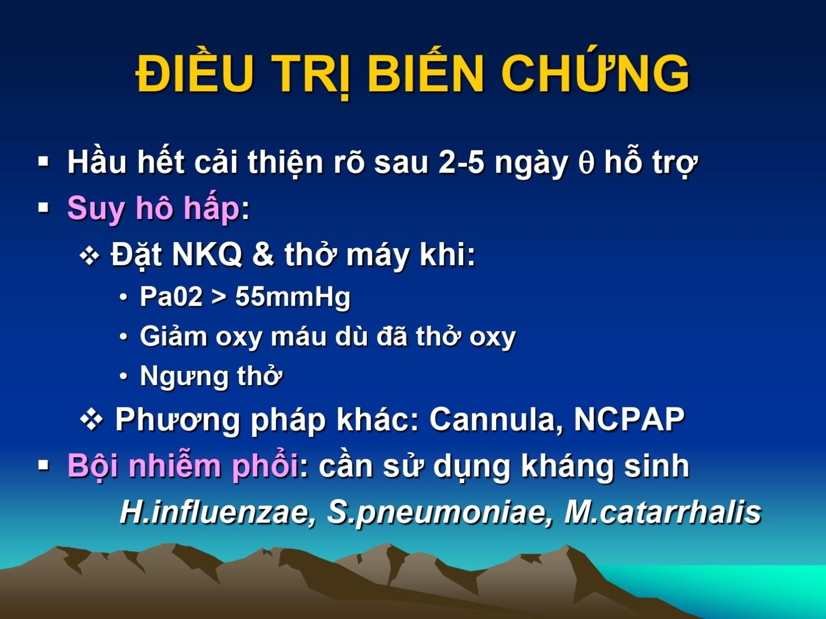

* Sử dụng kháng sinh bao phủ được 3 VK trên
* Thở qua canula hoặc NCPAP ở các trường hợp nặng, nếu vẫn còn giảm oxy máu => đặt NKQ thở máy

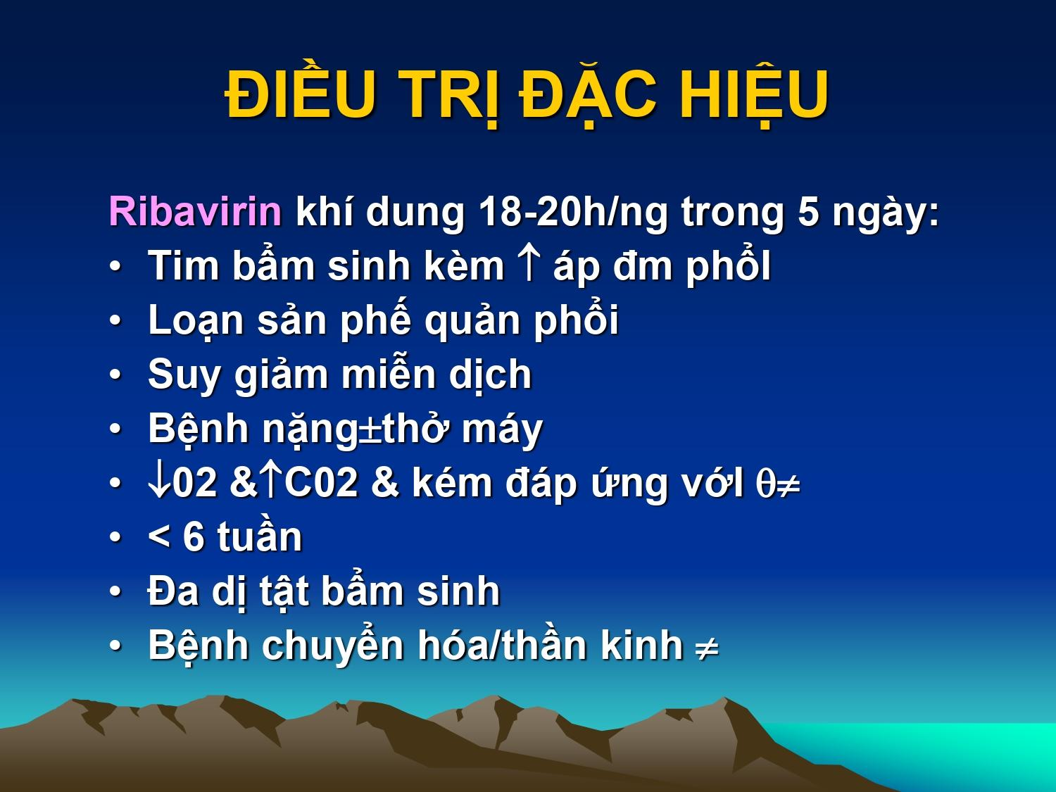

* Thuốc kháng RSV
* Giảm oxy hoặc tăng CO2 và kém đáp ứng với oxy

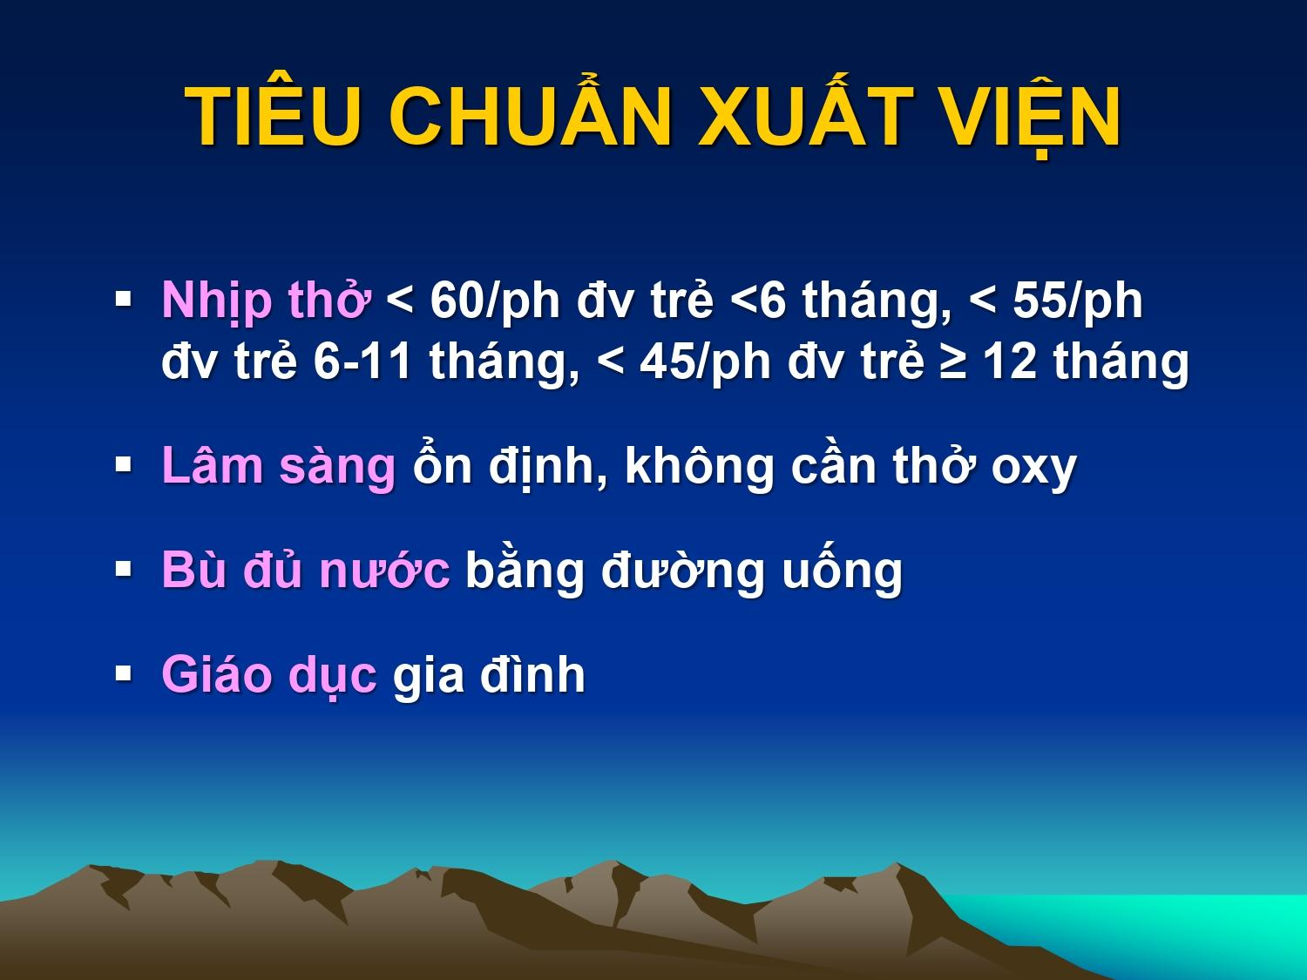

* Giáo dục gia đình bù đủ nước và theo dõi dấu hiệu nặng để cho em bé nhập viện

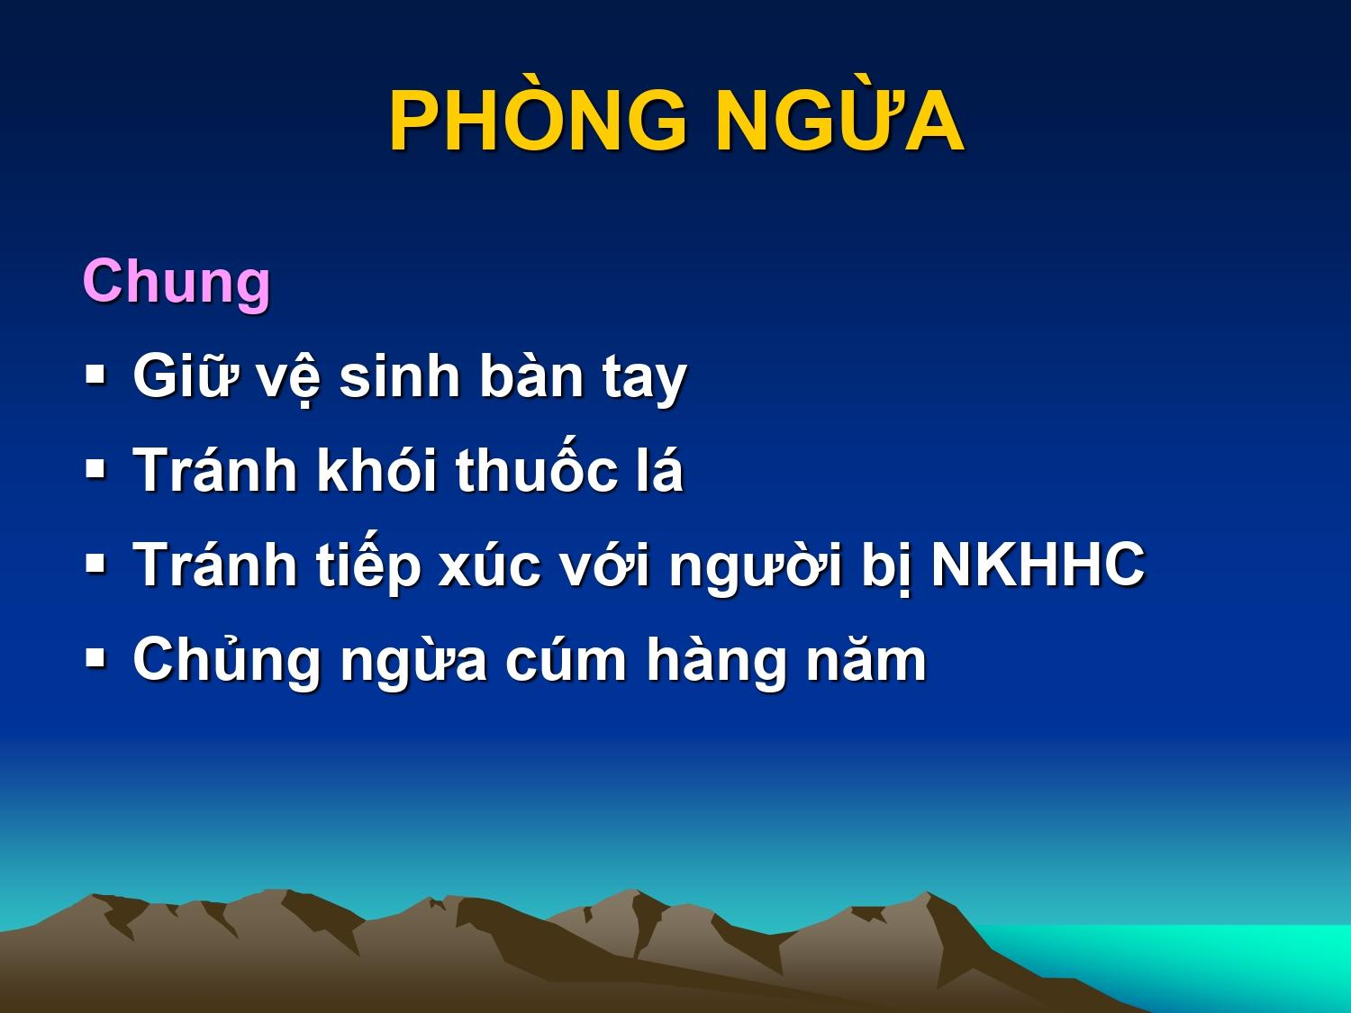

* Giữ vệ sinh bàn tay là quan trọng nhất

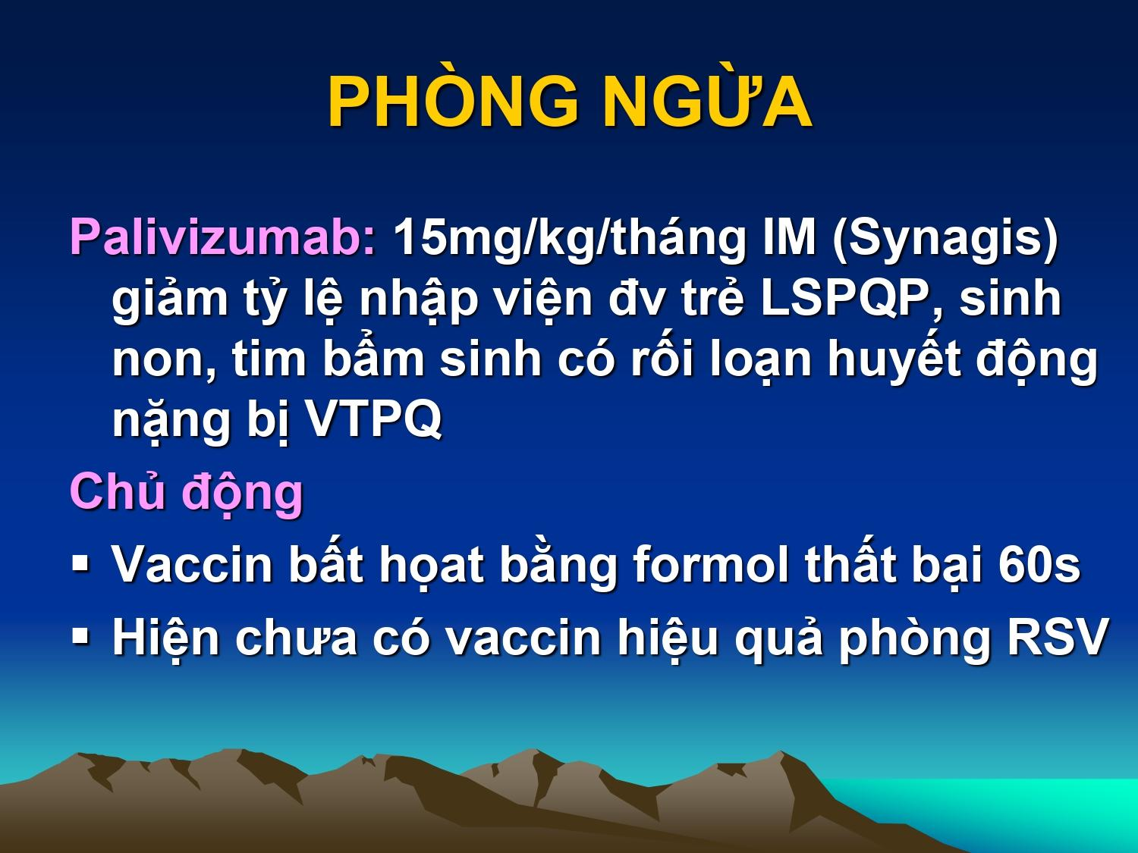

* Vaccin bất hoạt bằng Formol đã thất bại vào những năm 60 của thế kỉ trước

